**Histoire de l’art contemporain Lagrange Marion**

**Histoire de la peinture européenne au XIXème siècle**

Etude de l’art revient d’une construction où agissent plusieurs

Cet intérêt pour l’art du XIXème siècle est très récent

Accroissement de rôle des marchands, des critiques d’art et des collectionneurs privés dans la reconnaissance des artistes du XIXème siècle

La constitution des collections publiques et l’institutionnalisation

Processus qui s’est développé au cours du XXème siècle

Musées se sont enrichis par des dons, des lègues

10 ans après la mort des artistes, les tableaux devaient être déplacés

Cette promesse du Louvre n’a pas toujours après tenu surtout après l seconde moitié du XIXème siècle

Les collections se sont formées tout au long du XIXème notamment avec le Salon

Au sein de ce Salon, l’Etat fait ces achats

Les achats reflètent un goût assez conventionnel

C’est grâce à des lègues conventionnels que des tableaux d’une autre originalité se retrouvent dans les collections du musée

C’est le cas pour le tableau Olympia d’Edouard Manet

Au début du XXème siècle, on adjoint au musée du Luxembourg le musée du Jeu de Paume

Il est consacré aux peintures étrangères

Ces musées connaissent une histoire et au bout du XXème siècle, le musée du Jeu de Paumes va être le théâtre de certaines spoliations nazies

Le musée de l’Orangerie va accueillir en 1927 le programme des Nymphéas de Claude Monet

Toutes les collections du XXème siècle sont assez disséminées

En 1937 deux nouveaux espaces vont être consacrés à l’art du XXème siècle : le musée national d’art moderne et le musée d’art moderne de Paris

Il faut attendre 1973 pour qu’il y ait un musée qui expose toutes les collections du XIXème siècle

Il faut attendre 1986 pour que le musée d’Orsay soit officiellement inauguré

Cette ancienne gare va être réaménagé par l’architecte italienne Gae Aulenti

Outre les collections permanentes, il y aura un cycle de collection qui va se renouveler comme celui fait au Grand Palais

Le musée d’Orsay va être le reflet de l’évolution du XIXème siècle avec un style plus ouvert au style attaché de l’époque

Les pratiques étaient catégorisées comme des pratiques commerciales notamment avec l’affiche

Un des premiers à s’intéresser à l’art du XIXème siècle est Henry Lemonnier

C’est un des élèves d’Henri Lemonnier qui va soutenir une thèse sur la peinture romantique ce qui est très original pour l’époque car cela s’est déroulé un demi-siècle plus tôt

Bruno Foucart à ouvert à l’étude d’objets peu conventionnels

**Comment définit-on l’histoire de l’art du XIXème siècle dans un cadre académique ?**

Le champ chronologique tel qu’il est délimiter est dénommé par les sciences historiques avec la période qui précède la Révolution

La Révolution française constitue une rupture avec l’Ancien Régime

C’est une rupture institutionnelle, sociétale (plus de privilèges), temporel (nouveau calendrier), territoriale (nouveaux territoires)

Les différents régimes qui succèdent à la Révolution reviennent sur ces mesures sans qu’ils puissent totalement en effacer ses traces

Le congrès de Vienne marque le retour avant le régime Napoléonien

La date de 1900 s’inscrit dans le cadre de l’exposition du XIXème siècle qui inscrit l’apogée de la modernité en Europe

Pour les historiens c’est la date de 1914 qui amène cette césure

La peinture du XIXème siècle ne s’arrête pas d’un coup en 1914, elle continue au-delà de la première guerre mondiale

**« L’âge des révolutions »**

La compréhension de ces faits historiques demeure primordiale dans la compréhension des œuvres d’arts

La première moitié du XIXème est considéré comme l’âge de la révolution

1789 : Révolution française

1830 : Révolution de Juillet

1848 : Révolution française

Ce qui caractérise le XIXème siècle, c’est l’accroissement du pouvoir de la bourgeoisie et une augmentation de la population ouvrière

Cette révolution industrielle a débuté au XVIIIème siècle et s’affirme par la mécanisation des moyens de production combiné à l’abondance des ressources (fer et charbon) qui conduisent à la mise en place d’usines mécanisées

Cette révolution industrielle commence à toucher toute l’Europe

Ces influences sociétales ont une conséquence sur l’artiste

**Principales catégories employées pour raconter « schématiquement » l’histoire de la peinture au XIXème siècle et exemples d’artistes associés à ces catégories**

Néoclassicisme David

Romantisme Delacroix

Réalisme Courbet

Impressionnisme Monet

Naturalisme Bastien-Lepage

Néo-impressionnisme Seurat

Postimpressionnisme Cézanne, Van Gogh, Gauguin

Symbolisme Redon

Ce sont des catégories qui favorisent le classement et la classification historique

Ces créations structurent de manière artificielle l’histoire

Ce sont des concepts qui se révèlent de manière définissable très variable

C’est l’introduction de ces substantifs qui sont postérieurs à l’époque dont ils sont issus

**Le début du siècle : le second temps du néoclassicisme**

**Néoclassicisme (1760-1830)**

Cela concorde avec l’intérêt porté aux antiquités grecques et romaines constitutif de collections privées d’antiquités et ce depuis le XIXème siècle, consécutives à la découverte de nouveaux sites antiques

Le néoclassicisme amorce la série de courants historiques dit historiciste qui se développeront au cours du XIXème siècle

Par le thème même de néoclassicisme, il a été formé par un néologisme par le radical classicisme qui renvoi au terme de classique qui appartient à l’antiquité gréco-latine et ce qui mérite d’être copié

Ce terme est apparu tardivement dans la langue française afin de désignait la doctrine des partisans de la tradition classique dans la littérature et dans la peinture en contradiction avec le romantisme

Mais le terme de néoclassicisme est apparu vers 1900

Ce terme dérive d’un terme anglais « néoclassical » employé à la base pour la période de la Renaissance

Ce n’est qu’au début du XXème siècle qu’on va utiliser ce terme pour employer les œuvres du XVIIIème siècle

Ce néoclassicisme préconise un retour au classicisme d’une manière renouvelée

L’importance donnée à la précision du dessin et à la clarté dans l’agencement de la composition apparait comme une réponse à la Philosophie des Lumières qui cherche à donner une explication rationnelle du monde et à inculquer des valeurs morales aux citoyens

Ce goût pour l’Antiquité répond à un besoin de moralisation de l’art

Les peintres ont pour mission de restaurer la peinture d’histoire et de revenir au « grand goût »

Le « grand goût » est un terme esthétique pour désigner la supériorité d’un travail

Il doit montrer quelque chose d’extraordinaire, de plus beau

Sous l’impulsion de théories esthétiques, il touche les domaines de la peinture et de la sculpture

Au cours du XIXème siècle cela prendra la forme d’un dogme à l’encontre du romantisme puis du renouvellement artistique d’une manière générale

Les modèles connus de l’art antique sont essentiellement la sculpture et notamment la sculpture grecque

Seulement quelques peintures commencent à être connus avec les fouilles d’Herculanum et de Pompéi

Ces sites, enfouis par l’éruption du Vésuve, sont découverts au début du XIXème siècle

Ils offrent de nouvelles perspectives concernant la découverte de la civilisation romaine

Ce néoclassicisme a pu s’épanouir grâce au contexte particulier de la ville de Rome

Rome incarne une double symbolique avec la ville emblématique du monde antique et un centre actif de la Renaissance italienne

Venu des quatre coins de l’Europe, les peintres et leurs élèves viennent séjourner à Rome pour se cultiver et perfectionner sa langue avec le Grand Tour

On trouve des artistes anglais et français

La présence des français est possible par l’hébergement à l’Académie de France à Rome

C’est une institution primordiale pour l’académie royale

Elle se situait au palais Mancini

Le séjour avait pour but de finaliser l’apprentissage et de savoir copier les plus grands maîtres

A la fin ils étaient même autorisés à se rendre sur les sites antiques pour copier notamment les peintures

Ces peintures vont faire l’objet de recueils

En 1763 Joseph Marie Vien peint une marchande d’amours inspiré par une gravure venue de Herculanum

Il faut aussi avoir en teinte que le renouveau du classicisme s’appuie sur une réflexion théorique importante prônant la suprématie de l’art grec

La personnalité fondamentale pour cette théorisation est Joachim Winckelmann qui incarne la figure inspiratrice du néoclassicisme

Il est historien de l’art et il a publié en 1755 un ouvrage intitulé Réflexion sur l’imitation des œuvres grecques en peinture et en sculpture

Cet ouvrage présente l’art grec comme un modèle idéal

Il voit en lui ce qu’il nomme le « beau idéal » qu’il caractérise comme possédant les valeurs de calme grandeur et de noble simplicité

Le « beau idéal » devient un canon de la perfection esthétique auquel tout peintre doit aspirer

Selon lui, seule une forme simple, continue et variée est beau

Pour Winckelmann, Mengs est l’artiste exemplaire dans la recherche de l’idéalisation de la forme

Cet idéal classique se répandra dans toute l’Europe

Rome est une ville cosmopolite

Gavin Hamilton constitue un peintre important à Rome

Il développe des sujets héroïques autour de l’Odyssée

Gavin Hamilton Serment de Brutus ou Brutus jurant de venger la mort de Lucrèce

Il donne à la peinture d’histoire une nouvelle forme caractérisée de classicisme héroïque qui se caractérise par un décor très sobre, une ligne très délimitée

L’atelier de Gavin Hamilton va devenir le lieu de rendez vous de ces citoyens

Le cadre cosmopolite du néoclassicisme s’étendra partout en Europe et notamment en France sous la houlette du peintre Jacques-Louis David

**Jacques-Louis David, la moralité de la peinture héroïque**

**Un peintre d’histoire de l’Ancien Régime**

Jacques-Louis David va jouer un rôle sur le renouveau du classicisme en s’inscrivant dans l’exemple de l’Exemplum Virtutis qui consacre l’éloge des vertus romaines et du patriotisme

Les ruptures politiques marqués par l’instauration du consulat puis d’un empire conduiront le peintre à les peindre dans des faits plus contemporains

Jacques-Louis David est issu de la bourgeoisie parisienne

Il a eu un début de carrière difficile

Il a obtenu le grand prix de peinture qu’à la cinquième tentative en 1774

Il partira l’année suivante à Rome à l’âge de 27 ans

Ce succès au grand prix permettra de nourrir sa réflexion sur la peinture d’histoire dont il veut en faire son métier

La pratique picturale est encore marquée par les entrées d’André Félibien qui avait défini les genres en peinture et confortés les idées en hiérarchie

Cette hiérarchisation des genres permettait de déterminer la classification des genres

La peinture d’histoire est réservée aux peintres les plus savants à l’égal des historiens

Le néoclassicisme va renouer à cette hiérarchisation des genres qui vise à donner à la peinture d’histoire une valeur édifiante pour ces valeurs morales

Cherchant à s’imposer comme peintre d’histoire, David intègre le renouveau du classicisme amorcé par ses prédécesseurs

David cherche à aller plus loin dans la mise en œuvre d’une peinture sévère tant sur la forme, par la rigueur de la composition que sur le fond par les dessins moralisateurs qu’il lui assigne

C’est le Serment des Horaces de Jacques-Louis David exposé au Salon de 1785

Ce tableau a été peint pour le roi Louis XVI alors que David n’est peintre agrée

Il a été réalisé à l’occasion d’un second séjour du peintre à Rome

Il est exposé durant une quinzaine de jours à Rome avant d’être envoyé au Salon à Paris en 1785

L’épisode du Serment des Horaces s’inspire de Nicolas Poussin avec l’Enlèvement des Sabines de 1637

A Rome ce tableau va remporter un vif succès et qui va en même temps partage les avis

Le plan français de Rome est totalement exalté

Les italiens sont en revanche plus modérés sur leurs jugements

Ils considèrent que David à sacrifier l’effet historique par rapport à l’effet visuel

Le thème du sujet du Serment des Horaces est le sacrifice des frères Horaces pour la guerre contre les Curiades

David joue avec la composition : opposition entre la position linéaire des soldats et les formes plus souples avec les femmes

L’attitude des femmes s’oppose à l’attitude rigoureuse des hommes

Le renouveau de la peinture d’histoire s’incarne dans un héroïsme tiré des récits historiques

Le néoclassicisme ne peut se réduire à un renouveau de l’art antique

Témoin du désir des artistes à délivrer un message qui soit exemple de vertu ainsi faisant écho à ce que demandait Diderot, David demanda ce que les arts devaient « faire haïr le vice, adorer la vertu en charmant les yeux »

Description :

- Les licteurs rapportent à Brutus le corps de ses fils, 1789, Salon de 1789, Huile sur toile, Paris, Musée du Louvre

- Jacques Louis David, Le serment des Horaces, 1784, Salon de 1791, Huile sur toile, Paris, Musée du Louvre

Par le biais d’une composition très théâtralisée, ce Brutus s’inscrit parfaitement dans la tradition de l’exemplum vertutis à savoir l’éloge des vertus romaines et du patriotisme

Tradition soutenue par la direction des bâtiments

L’actualité rattrape le tableau

D’après David, le comte d’Angers aurait demandé à ne pas l’exposer

C’est une analogie conduite par Brutus et le roi envers son frère

Le tableau est finalement exposé en septembre 1789 soit plus d’un mois après la prise de la Bastille

Il s’agit d’une commande royale, la sévérité de la moralité politique de Brutus sert l’idéologie révolutionnaire

Ce changement de sens va s’opérer aussi avec le serment des Horaces

**Un artiste révolutionnaire**

**L’héritage de David**

David devient un farouche partisan de l’idéologie révolutionnaire

Il prônera l’abolition de l’Académie Royale de Peinture et Sculpture

La première œuvre est directement inspirée des évènements : Le Serment du Jeu de Paume, 20 juin 1789, 1971, Versailles

C’est une esquisse fait à la plume et à l’encre brune avec des reprises à la plume et à l’encre noire

On a du lavis brun, des rehauts de blanc sur des traits de crayon et du papier

On y voit le tiers état se proclamé en Assemblée Nationale et appelé les deux ordres clergé et noblesse afin de rejoindre le tiers état pour prêter serment de ne jamais se séparer avant d’avoir rédiger la constitution

630 députés présents prêtèrent effectivement serment

La composition a longuement mûri toutefois elle s’affranchit de la réalité en dressant une ligne imaginaire derrière le 1er plan, derrière laquelle s’accumule les personnages (effet de foule)

La réinterprétation montre qu’on ne peut avoir recours

On doit donner à cette scène historique une envergure

Elle prend exemple sur la fresque de l’école d’Athènes de Raphaël

Ce grand dessin préparatoire se trouve accroché sous le serment des Horaces et va désormais apparaître comme annonciateur d’un patriotisme engagé auprès de la République

Ils se font échos, renforçant la dimension idéologique de ces œuvres : lés députés devant être aussi patriotes que l’avaient été Brutus et les Horaces en leur temps

A la révolution et les évènements qui vont suivre conduisent la convention à promouvoir le nouveau régime par l’image

Le portrait, par sa fonction de propagande, rentre pleinement

Nouvelle figure : les martyrs de la liberté sont les personnalités tuées pour leur engagement révolutionnaire

D’abord comme personnage populaire, David dans sa démarche va se révéler assez singulier

Projet de célébration d’un martyr se concrétise avec Marat en 1793

Marat, médecin de formation, est connu pour être une figure controversée de la révolution

Il est un jacobin proche de Robespierre et journaliste

Il a mis sa plume au service d’un journal « L’ami du peuple » qui va devenir son surnom et sa tribune pour ses engagements de plus en plus radicaux

Sa mort va susciter beaucoup d’émotions

David va être appeler à réaliser une œuvre par le club des Jacobins

Assassiné dans sa baignoire car il avait une maladie de peau

Tous ces éléments présents lors de son assassinat vont être présentés lors de la présentation du corps de Marat

En 1793 le tableau qui traite de la mort de Marat est une scène de genre

En 1793, la République se durcit et l’engagement politique de David se révèle de plus en plus radical

Il partage le Républicanisme pur et dur de Robespierre dont il est l’ami

Il n’hésite pas à voter la mort du roi exécuté le 21 janvier 1793

Il siège peu après au Comité de Sûreté Générale qui est l’organe policier de la Terreur (1793 - juillet 1794)

Dans ce cadre on va signer près de 300 mandats d’arrestation de suspects ainsi qu’une cinquantaine d’arrêtés traduisant les accusés devant le tribunal

Le tribunal est particulièrement inflexible

La plupart des procès donnent lieu à des condamnations à la guillotine

C’est la chute de Robespierre et des Jacobins

David aurait aussi dû être arrêté mais il ne se rend pas à la Convention sans doute prévenu au dernier moment

Il est incarcéré à 2 ans puis finalement libérer en 1795

Après 1 temps de recul, il se rapproche du Général Bonaparte

**Un peintre au service de Bonaparte**

David est fasciné par la figure du Général Bonaparte

Ce dernier, alors pas encore promu, lui accorde quelques mois de pause

Il s’enthousiasme pour cette figure héroïque auquel il s’identifie

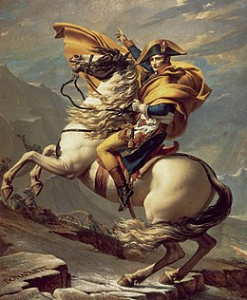Physique de Bonaparte s’apparente à celle de la statuaire antique

C’est une commande de Charles IV d’Espagne qui a la possibilité de faire un portrait héroïque de Bonaparte

Bonaparte est le héros de la Bataille de Marengo et est désormais 1er consul

Bonaparte est jonché sur une belle monture alors que dans la réalité il traverse les Alpes à dos de mulet

Pour traduire l’élan épique, la composition s’inspire de la statutaire équestre

On a un mouvement arrêté du cheval cambré avec les pattes avant en suspension

Figure de Bonaparte rajeunit toutefois

David mêle l’idéalisme de la représentation à un soucis d’exactitude dans les détails notamment le costume, l’habit en drap bleu national, le sabre légèrement courbé (sabre à la manouk), chapeau imaginaire (pas sur un champ de bataille)

Nom de Bonaparte est gravé fictivement sur la pierre avec d’autres comme Hannibal (traverse les Alpes à dos d’éléphant) ainsi que Charlemagne

David a une nouvelle occasion de représenter Bonaparte

Suite au complot étranger mené par les royalistes, Bonaparte déjà consul à vie va se faire proclamer Empereur des Français le 2 décembre 1804

Le titre de roi est différent à porter après des années de révolution

David devient peintre de l’empereur

En réalité il va brider la réalisation du peintre en lui donnant nombre de commandes : Sacre de l’empereur Napoléon Ier et Couronnement impérial de Joséphine le 2 décembre 1804

Par cette représentation du sacre David consacre l’empire de l’union du pouvoir politique et de l’art

Comme il résulte d’un échange du peintre avec Napoléon quelques mois avant la cérémonie prévue

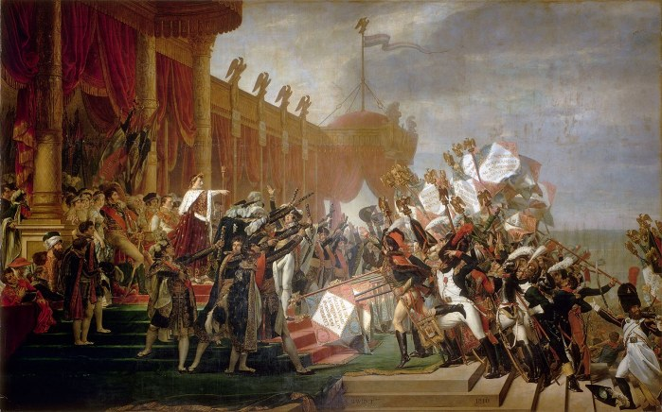On a un seul autre tableau final : La Distribution des Aigles

David donne à la scène une image sévère

Le dessin est extrêmement sobre

Le grand vide qui surplombe crée une aura surnaturelle et permet de projeter le 1er plan vers le spectateur

Les contrastes de clair-obscur sont empruntés du Caravage et tendent à marquer la scène

La blessure au côté droit correspond à celle du Christ même si c’est aussi celle de Marat

Les autres projets sont annulés suit à des déboires entre Joséphine et Bonaparte

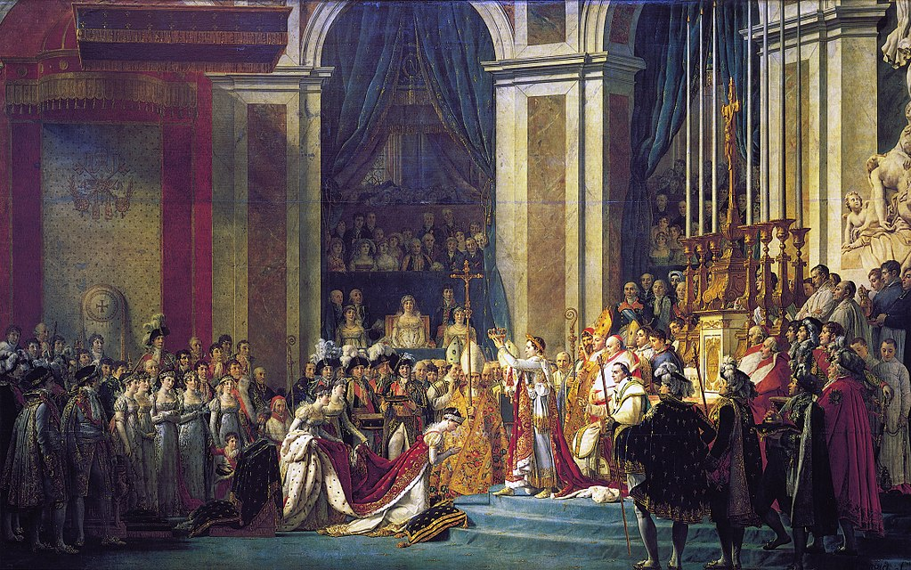Les rois sont uniquement représentés de pieds dans les costumes de sacre

On a un cadre imposant de cette toile

Le tableau n’est pas destiné à un emplacement précis si bien qu’une fois achevé, il est conservé dans l’atelier de l’artiste tout au plus jusqu’à la fin de l’Empire

Esquisse de David, Sacre de l’Empereur par le Pape

Au couronnement de Joséphine, il y a une hésitation

Napoléon se pose lui-même la couronne sur la tête, le pape ne venant que pour bénir la couronne, c’est une façon de s’affranchir du pouvoir papal

Au centre, on a l’impératrice et ses dames d’honneurs qui portent la traîne du manteau

A droite, on a le couronnement de l’empereur debout et le pape assis

Cela confirme aussi le concordat signé entre le Consulat et le Saint Siège

C’est un compromis avec l’autorité papale

Il y a un travail de recherche pour la composition architecturale qui va de la teinture de soie aux murs

La composition frontale comprend une frise en bas-relief, très peu de profondeur

Cela diffère d’avec le principe d’unicité du point de vue de rigueur dans la tradition à l’antique

David multiplie les points de vue comme si le spectateur du tableau était aussi le spectateur de la cérémonie, la cérémonie étant elle-même le résultat d’une mise en scène

Un tableau de couronnement a inspiré David : celui de Rubens, cour de Marie de Médicis

Il en a retenu le déroulé horizontal, le rythme coloré grâce à l’usage du rouge carmin

Il s’oppose à l’agitation de Rubens avec un certain statisme ainsi qu’une harmonie colorée

Il y a une recherche de synthèse entre l’équilibre classique et le rythme du tableau de Rubens en une toile à part entière

Au sein d’un contexte artistique européen marqué par la redécouverte de l’antiquité, par l’intérêt porté aux nouvelles fouilles en Italie

David a su se démarquer avec des scènes de l’histoire antérieure, exemplaires par la portée morale de leurs sujets et ainsi en mettant en scène l’élan épique et un sentiment dramatique sous des préteurs très rigoureux

Son atelier forme des peintres élevés sous ses principes mais chacun manifestera des sensibilités à la différence qu’ils les conduiront à s’éloigner des principes initiaux

La peinture d’histoire connaît un renouvellement au travers de l’émergence de thèmes liés à la fois à l’actualité et de thèmes littéraires (chez les élèves) marqués par la douleur et la nostalgie loin des figures héroïques et morales de l’Art et de l’Empire

Le libéralisme du maître permet à ses élèves de se détourner des figures traditionnelles de l’histoire contemporaine fait à hauteur de la peinture d’histoire

Citation de Antoine de Quatemère de Quincy

Renforcement entre arts et pouvoir après la période du consulat

Les élèves de David, qui vont devenir aussi célèbres que leur maître, vont faire de Bonaparte une figure héroïque digne des héros grecs ou romains

**Héritage de David**

**Les batailles d’Egypte : l’annonce d’un orientalisme**

Moment où la France cherche à limiter l’influence de l’Angleterre dans le commerce oriental développé grâce à ses colonies indiennes

Le directoire va envoyer le général Bonaparte, auréolé de la gloire fraîche de la campagne d’Italie, conquérir l’Egypte

Campagne de 1798 à 1801

Le Directoire voit l’Egypte comme une base utile pour ou contre l’attaque des possessions britanniques en Inde

Les possessions de terres méditerranéennes sont aux ottomans

Mais l’Empire ottoman avait perdu ses possessions égyptiennes désormais mamelouks (carte militaire)

Les français avaient établi un contrat avec l’empire ottoman

Le Directoire avait conscience de la difficulté de cette campagne et se méfiait de ce jeune général et l’envoie s’occuper sur le terrain

De son côté Bonaparte a conscience du caractère unique de cette campagne

C’est une conquête militaire mais aussi culturelle -> prise d’Alexandrie (une étape) en 1798

Bonaparte se pose en protecteur de la foi musulmane et restaurateur de l’autorité du sultan mais cela se révèle plus compliqué

Très rapidement, Bonaparte associe à cette conquête militaire une conquête culturelle en créant en Egypte un Institut en 1798 sur le modèle de l’Institut de France

Il aura alors pour vocation de développer le progrès, la propagation des Lumières, la recherche, l’étude et la publication des faits matériels, industriels et historiques de l’Egypte, de donner son avis sur les différences

-> Expédition scientifique

Dominique Vivant Denon, Voyage dans la Basse et Haute Egypte, 1802

En revenant ils vont publier

Description de l’Egypte en 9 volumes

Les scientifiques vont nourrir un goût pour l’Egypte en art moderne et dans un cadre plus grand de fascination pour l’Orient

Toutefois cette longue terre ne va pas être facile, elle se révèle un désastre pour près ½ militaires ne reviendra pas

Bonaparte abandonne plusieurs postes pris

Il a massacré des dizaines de millions de civils et de soldats et cela 1 an après le début de la campagne

On remet donc son pouvoir à un général qui mourra peu de temps après

La France est la capitale face aux turcs et aux anglais en 1201

Malgré cet écho un an après la fin de la campagne, avant le coup d’Etat qui lui a donné le poste de 1er consul, Bonaparte doit entretenir sa légende et tenter de faire oublier cet échec au profit de la glorification des batailles et d’un coup culturel

1 des tableaux qui va permettre de donner une vision plus modérée de Bonaparte est celui de Antoine-Jean Gros, Bonaparte visitant les pestiférés de Jaffa (11 mars 1799), 1804, Salon de 1804

Gros entre à l’âge de 14 ans dans l’atelier de David mais il montre rapidement peu d’intérêt pour les sujets classiques

Malgré le soutien financier et moral de David, la famille de Gros est ruinée par la Révolution

Il n’a pas obtenu le Grand Prix de Rome mais grâce à l’appui de David, il peut partir en 1793 en Italie, fuyant ainsi la Terreur

Il y restera 8 années durant lesquelles il se nouera d’amitié avec Joséphine Bonaparte

Le 1er Consul fait de Bonaparte son peintre des batailles, en parfaite concordance avec peintre pour les couleurs et le mouvement

Pittoresques des mouvements, beauté du cheval

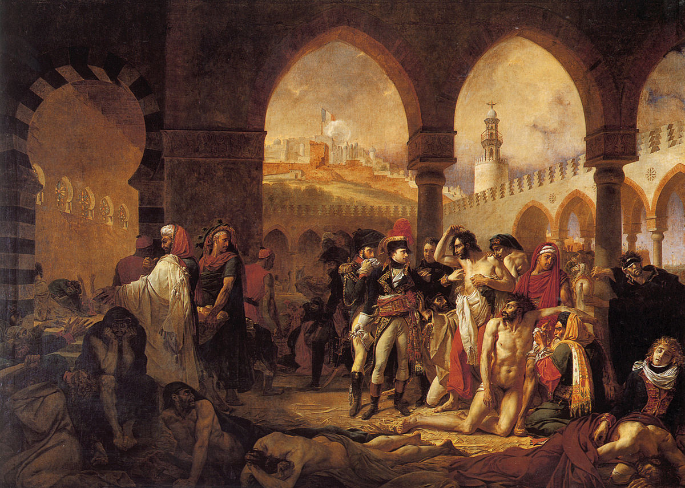**Antoine-Jean Gros, Bonaparte visitant les pestiférés de Jaffa**

Gros donnait à voir aux spectateurs de l’époque une période presque immédiate

La scène se déroule à Jaffa dans une mosquée

On y voit un minaret, des arcades à arcs brisés -> caractéristiques liées à l’architecture musulmane

On voit sur la gauche des ouvertes qui ont été fermées

On voit une architecture polychrome

La mosquée a été aménagée en lazaret (destiné à mettre en quarantaine les gens atteints de la peste)

On voit au centre de la scène Napoléon qui touche un bubon alors que le général qui est à l’arrière de Bonaparte se protège la bouche et le nez avec un mouchoir

Bonaparte apparaît comme un chef attentif et qui prend soin de ses soldats, leur crée du réconfort

Le Salon de 1804 précise que Bonaparte cherchait à détruire le découragement de ses soldats touchés par la peste

La pose et le geste de Bonaparte évoquent plusieurs références iconographiques et historiques qui s’avèrent en accord avec le message politique

En effet on pense aux anciens rois thaumaturges qui avaient pour dons de guérir les écrouelles (maladie tuberculeuse)

Cela rappelle aussi la figure du Christ guérisseur

Toutefois pour la posture, Gros s’est inspiré de la sculpture antique de l’Apollon du Belvédère

Ce chef militaire plein d’empathie pour ses soldats doit être contrebalancé par l’effet historique

La réalité historique est toutefois différente

En effet quelques mois auparavant son armée d’Orient avait donné l’assaut à Jaffa et tuant la civilation

Bonaparte avait aussi donné l’ordre d’exécuter à la baïonnette plus de 2500 soldats qui s’étaient réfugiés dans la ville et ce, afin d’économiser la poudre

En outre au moment de quitter la ville de Jaffa il avait décidé d’abandonner ses propres soldats atteints de la peste dans un monastère arménien

Il a décidé de les empoisonner avec du Laudanum (poison à base d’opium)

La peste avait touché l’armée, 1500 soldats sur 13000

Le cadre architectural de la mosquée déplace la scène d’emblée dans un univers oriental

Les personnages dits orientaux reconnaissables par leurs habits sont majestueux par leurs grandeurs, par leurs dévotions aux malades et par leurs dévotions

La sollicitude de ces hommes par rapport aux soldats semble témoigner de l’emprise de Napoléon sur le peuple syrien conquis

Les aspects morbides de la composition exercent un attrait pour le spectateur

Les corps nus des mourants rappellent directement la fresque du jugement dernier de Michel-Ange

La conception générale de ce tableau se révèle très éloignée de l’idéal antique

Pourtant cette toile va changer le cours de la carrière de Gros car il parvient dans cette composition à assujettir la peinture monumentale à une mission de propagande politique

Ce lien entre art et politique demeurera très dominant sous l’Empire

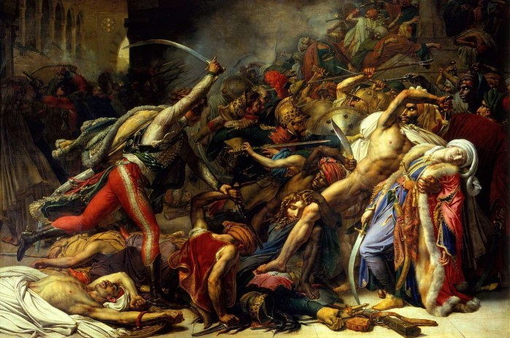

**Anne-Louis Girodet de Roussy-Triodon, La Révolte du Caire, le 21 octobre 1798, 1810, Salon de 1810**

Il s’agit initialement d’une commande de Napoléon, destiné à la Galerie de Diane au Palais des Tuileries

Il va être retiré pour être placé au musée de Napoléon

Le tableau relate l’un des épisodes les plus sanglants de la campagne d’Egypte puisque, en représailles du massacre de 300 soldats français, Bonaparte ordonne le massacre de la rébellion composée de mamlouks, de cheikhs et aussi d’imams

Ce massacre de la rébellion a eu lieu dans la grande mosquée Al-Azhar au Caire

Plus de 2000 rebellons ont ainsi été exécutés ce qui montre la violence de la répression

Girodet nous montre une composition grouillante de personnages avec un effet d’accumulation des corps avec aucun espace de respiration

Les corps semblent entremêler

Le seul espace de respiration se situe à gauche et donne un effet de perspective grâce à des arcades et des arcs en plein cintre

Le point de vue se resserre autour de deux personnages : à gauche le hussard, qui est un cavalier militaire, en grande tenue et dans un élan surnaturel contraint de sa main gauche un rebelle mort et de sa main droite avec son épée courbe menace un jeune turc richement vêtu tenu par un homme totalement nu

Cette théâtralisation est renforcée par l’éclairage de la scène qui met l’accent sur les deux personnages principaux et sur le personnage mort du premier plan

Tous les personnages, contrairement au tableau de Gros, sont anonymes car cette scène est seulement oculaire et a été très peu documentée

Cet affrontement est d’ailleurs fictif car selon un témoignage les rébellions étaient déjà soumises lorsque les troupes napoléoniennes sont arrivées

Cette représentation de l’orient concorde avec le désir d’évoquer un héroïsme masculin

Ces épisodes dramatiques de la campagne d’Egypte contribuent un nourrir un imaginaire oriental dont les générations suivantes de peintres s’inspireront pour traiter de nouveaux thèmes littéraires ou de nouveaux faits historiques

**Des peintres au service de la propagande napoléonienne**

Des rapports étroits se concrétisent sous l’Empire

Dominique Vivant Denon est une personnalité proche de Napoléon Ier, compagnon de la campagne d’Egypte

Il avait été nommé dès 1802 directeur du muséum central des arts, futur musée Napoléon

Il deviendra également directeur des arts

Tous les arts sont donc placés sous son autorité

Les autres peintres, autres que David, doivent se soumettre à des concours thématiques

Ces concours étaient souvent des prétextes à réaliser de nouvelles peintures

Les sommes allouées aux acquissions d’œuvres d’arts vont être multipliés par 4 et ce budget restera à ce niveau à la fin de l’empire

Grâce à cela la peinture peut renaître et permettre de commémorer les hauts faits de l’empereur

Gros en 1807 va recevoir une commande à l’issu d’un concours pour commémorer la bataille d’Eylau

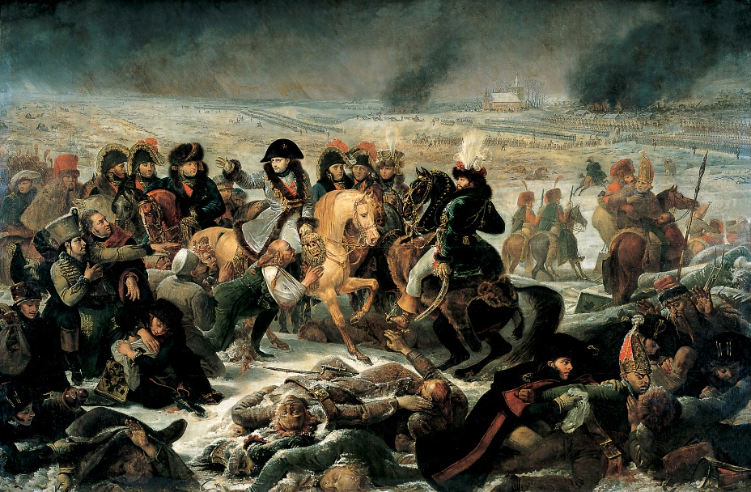**Antoine-Jean Gros, Napoléon Bonaparte sur le champ de bataille d’Eylau, le 9 février 1807**

Cette bataille d’Eylau avait permis de conserver son autorité sur la Russie mais avec des pertes énormes

Le texte fourni pour le concours décrivait en détail le sujet du tableau notamment le détail du carnage, la revue du champ de bataille et un épisode totalement fictif du jeune hussard lituanien

Ce personnage était censé dire : « César, fais que je vive, et je te servirai fidèlement comme j’ai servi Alexandre »

Napoléon bien que physiquement arrasé incarne ici la figure du héros sur lequel est projeté la lumière

Il est dans une habitude de commisération censée refléter les propos de remords qu’il aurait prononcer à ce moment-là

Les soldats les plus éloignés de la figure de Napoléon sont les victimes du massacre

La composition générale est assez morcelée

On a un personnage qui sert de faire valoir à Napoléon du général qui est son beau-frère

La posture de l’empereur renvoi à l’idée du roi thaumaturge mais il fait aussi référence à la statue de Marc Aurèle à Rome

Ce tableau n’essaye pas de démentir les souffrances endurées par les troupes napoléoniennes

Napoléon cherchera à minimiser les pertes humaines mais l’étendue du désastre d’Eylau lui fera reconnaître partiellement le carnage pour ne pas paraître inhumain ou malveillant

En effet l’évocation frontale des atrocités et de la souffrance humaine permet de les faire admettre comme le résultat inévitable de la guerre

Le comportement ici de Napoléon demeure exemplaire

Réalisé 1 an après les faits, la bataille d’Eylau demeure incontestablement un tableau de propagande

Toutefois la violence de la représentation et la relégation à l’arrière-plan de Napoléon conforte le scepticisme à l’égard du régime et concorde avec une vision plus pessimiste et ambiguë du héros

**Le sentiment révélé des peintres de l’Empire**

Si les élèves de David ont réalisé souvent par nécessité des tableaux prônant le régime de Napoléon, les autres tableaux d’histoire s’appuient sur des thématiques funèbres et sur une littérature contemporaine portant les fermants du romantisme

Ce renouveau de la peinture d’histoire va concorder avec la découverte d’une mythologie nordique

Les poèmes d’Ossian vont être rassemblées par James Macpherson

Il s’agit d’une série de poèmes qui seraient la traduction de manuscrits attribués à un barde calédonien (ancien nom de l’Ecosse avant l’invasion des scopes) du nom d’Ossian

Ce barde relate les combats de son père Fingal contre les suédois mais aussi les amours de son fils Oscar avec Malvina

Ces évocations poétiques mêlent une réalité brutale avec un monde onirique peuplé de créatures étranges

En réalité James Macpherson a été identifié comme le véritable auteur de ces poèmes après sa mort

De même chez Madame de Staël Ossian va être reconnu comme l’Homère de l’Europe du Nord

Ces poèmes forgent une identité nordique en opposition avec la culture gréco-romaine

Mais aussi en opposition au rationalisme des Lumières

En effet le succès de cette nouvelle mythologie s’explique par la dimension onirique, surnaturelle et mélancolique du récit qui s’oppose à une approche rationnelle et matérielle des faits

Bonaparte a joué un rôle important dans la reconnaissance de cette œuvre

On dit que les poèmes d’Ossian ont accompagnés Bonaparte pendant toute la campagne d’Egypte

Cette reconnaissance va être aussi faite par des commandes par des peintres

Très tôt cette mythologie nordique va donner lieu à des compositions peintes

Les deux commandes pour Napoléon furent réalisées pour le décor du château de Malmaison

C’est une maison de campagne achetée par Joséphine située à Rueil

Deux tableaux vont être réalisés pour ce château : un par François Gérard et l’autre par Girodet

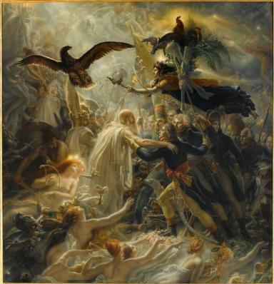**Anne-Louis Girodet de Roussy-Triodon, L’Apothéose des héros français morts pour la patrie pendant la guerre de la Liberté, 1801, Salon de 1802**

Girodet a choisi ce thème pour plaire à Bonaparte mais aussi pour entrer en compétition

Il veut faire de ce tableau une apothéose de son style

Format presque carré

C’est un tableau qui offre une composition surchargée où il n’y aucun espace de libre

Il est toujours rempli soit par des figures imaginaires ou des figures réelles

La composition est totalement fermée

Les figures prennent une dimension évanescente et surréelle

Les personnages s’évanouissent dans la composition dans une forme très évaporée

Cette composition se veut la rencontre de figures mythologiques avec des personnages historiques à savoir les généraux et les soldats de l’an 2

Conscient de la complexité de son sujet, Girodet explique le sujet de son tableau en quelques lignes

Girodet a tenté de donner une matérialité à l’univers du rêve et de se confronter au caractère évocateur de la poésie

7 ans plus tard, Girodet puise son inspiration dans le roman d’Atala de Châteaubriand

Chateaubriand est à ce moment-là l’homme le plus connu de France

Le succès populaire de ce très court roman lui avait été inspiré par un séjour en Amérique

Le roman donnera rapidement lieu à des compositions peintes de différents artistes

On un narrateur qui est Chactas qui raconte un épisode de sa jeunesse : sa fuite avec Atala, la fille d’une indienne, convertie au christianisme qui s’empoisonne de peur de mettre en péril les vœux de chasteté qu’elle avait prononcé au chevet de sa mère mourante

Elle reçoit dans le tableau les derniers sacrements d’un religieux

Cette fascination pour le primitivisme chrétien et pour la lutte entre la foi et le désir amoureux a fait toute la célébrité du roman

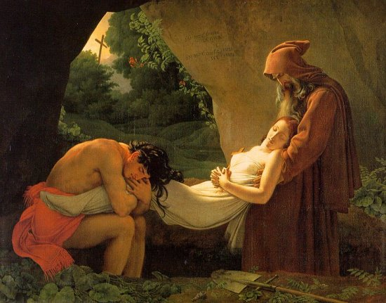**Girodet, La mort d’Atala, 1808, Salon de 1808**

Girodet illustre la fin du roman à savoir les funérailles mais pas décrite comme tel dans le récit

On y voir Chactas qui étreint la jeune fille, le trou dans lequel son corps va être déposé

Espoir d’une vie après la mort incarnée par la végétation, les fleurs qui s’épanouissent à l’intérieur de la grotte

A l’issu du Salon de 1808, Girodet a été élevé au rang de Chevalier de la Légion d’Honneur pour l’ensemble de sa carrière

Pourtant ce dernier tableau au sentiment mélancolique comme le lui avait reproché son maître David manifeste un courant de pensée désenchantée lasser de l’héroïsme révolutionnaire et militaire de l’empire

A l’instar de Chateaubriand, Girodet incarne les premières formes françaises du romantisme qui se manifeste sous une forme sentimentale et nostalgique

**La voie « ingresque »**

Ingres est originaire de la ville de Montauban

Il s’est formé auprès de son père, miniaturiste, qui l’initia également au violon

Il poursuivra sa formation à l’Académie Royale de Toulouse auprès d’un ancien élève de Joseph Jauffret avant de se rendre à Paris et de s’inscrire directement à l’atelier de David

Le parcours de l’artiste, ses références esthétiques, feront du peintre un artiste souvent incompris

Sa personnalité complexe ou la recherche maniaque de la perfection dans le rendu de ses dessins et dans le fini de la touche ne lui permettra pas d’obtenir la pleine reconnaissance à laquelle il voudrait

**L’atelier de David : les ferments de nouvelles sensibilités**

David avait repris son atelier dans un contexte nouveau où les artistes étaient désormais libres de faire commerce de leurs tableaux et où la hiérarchie des genres était bousculée au profit des scènes de genre et des portraits

L’atelier du maître s’apparentait de plus en plus à un lieu de sociabilité, de mondanités

Louis-Léopold Boilly, Réunion d’artistes dans l’atelier d’Isabey, 1797-1798, Salon de 1798

Lieu d’échange d’idées

L’atelier de David va voir émerger des personnalités extrêmement différentes qui vont influencer le jeune Ingres

L’atelier de David demeure un lieu de formation très prisé car il respecte les sensibilités qui s’y expriment

Lorsque le jeune Ingres entre dans son atelier en 1797, il trouve dans l’atelier un groupe hétéroclite d’une dizaine de jeunes peintres formés par David et ce faisant on trouve la secte des méditateurs, les penseurs ou les primitifs

En effet ils cherchent à renouer dans leurs peintures et dans leurs modes de vie avec l’antiquité, ils refusent de se raser d’où leur surnom de barbus

Ils portent des vêtements antiquisants en écho au personnage de Mahomet et de Jésus

Pour la peinture, ils professent un retour absolu à la peinture antique grecque d’après les vases à la figure rouge ou à la figure noire

Mais leur position va encore se radicaliser après 1799 suite à l’exposition par David d’un tableau d’histoire intitulé les Sabines que leur maître avait peint pour renouer avec l’idéal grec et pour renouveler la peinture d’histoire

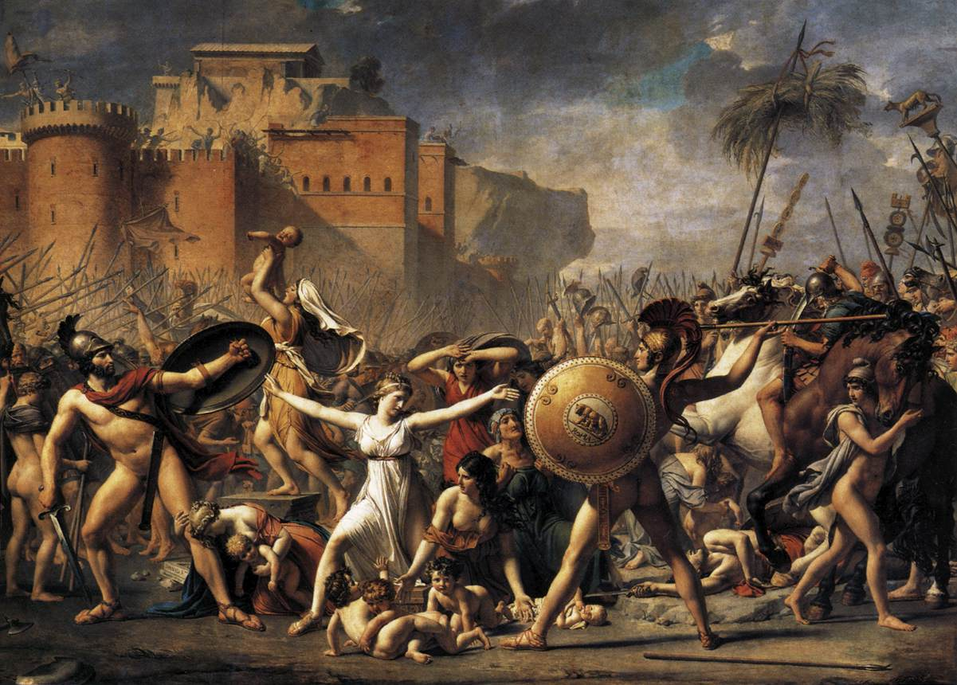Jacques-Louis David, les Sabines, 1796-1799, huile sur toile, 385x522 cm, Paris

C’est un tableau qui a été réalisé dans le contexte succédant à son engagement politique auprès de Robespierre et aussi à son année d’incarcération

C’est un tableau qui ne répond pas à une commande particulière

C’est un sujet que David a lui-même choisi

Au travers cette composition il cherche à réaffirmer son rôle de maître de la peinture d’histoire tout en renouvelant les références à l’antiquité

Cette histoire évoque les premiers temps de Rome et est tirée d’un ouvrage de Plutarque intitulé La Vie de Romulus

Le stoïcisme masculin incarné par Romulus fait place à l’héroïsme de la femme de Romulus

Ce personnage s’oppose à la raideur des deux personnages masculins arrêter dans leurs mouvements

David reprend à Flaxman notamment la linéarité de la ligne et le déroulement sur un seul plan de l’action principale

Pour cette composition David a recours à la nudité pour Romulus se référant à la nudité héroïque de la statuaire grecque qui incarne à ses yeux le canon du beau idéal

Avec ce tableau, David a cherché à retrouver la voie d’un art grec plus pur et plus primitif, la voie d’un art datant d’avant Phidias

Les penseurs estiment que leur maître ne va pas assez loin dans son retour à l’art antique et n’hésitent pas à le critiquer remettant en cause sa légitimité

Ce groupe de penseurs décident dès lors de vivre en autarcie dans un ancien couvent selon des doctrines leur permettant de renouer avec le mode de vie antiquisant

Ils prônent une conception primitive de la ligne avec peu de modelés mais aussi une forme archaïque proche des primitifs italiens

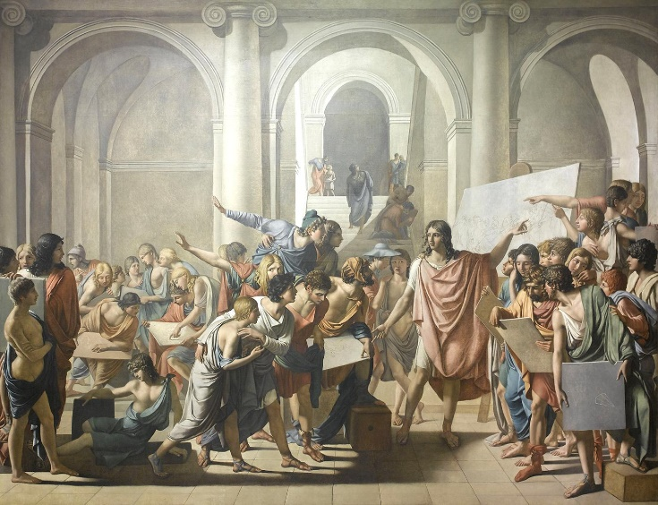Jean Broc, l’Ecole d’Apelle, 1800, Salon de 1800, huile sur toile, 375x480 cm, Paris

Broc met ici en scène Apelle considéré comme le plus grand peintre de l’antiquité

Aucune de ses peintures n’a été conservé

Jean Broc fait, dans cette composition, allusion au lieu d’apprentissage et à l’un des tableaux les plus célèbres des peintres l’Allégorie de la Calomnie

Le peintre pointe de son doigt un dessin qui était attribué à Raphaël qui cherchait à rendre hommage à la Calomnie d’Apelle

Ces penseurs eurent indéniablement sur Ingres une influence formelle

Ce dernier va puiser dans des références identiques des sources formelles comme Raphaël

Toutefois l’adulation d’Ingres pour Raphaël n’empêchera pas une fascination pour l’antique sans pour rejeter la peinture flamande du XVème siècle

Il est également sensible comme son maître aux dessins de Flaxman

**Un peintre perfectionniste et libre**

En effet Ingres est considéré comme un maître du dessin et sa pratique quotidienne passait par une reproduction des sculptures antiques

Toutefois il ne dédaigne pas le modèle vivant qu’il fait poser dans des postures proches des figures peintes dont il s’inspire

Il ne recherche la justesse dans la gestuelle des corps tout en privilégiant l’immobilité et ce à l’encontre de tout mouvement

Cette dévotion au dessin et ce souci de l’observation vont pourtant de pair avec une grande liberté prise avec le rendu de la réalité

Il s’exonère d’une restitution réaliste de l’anatomie et des effets de perspective

Ingres remet en cause l’enseignement académique qui fonde l’apprentissage du dessin sur la connaissance de la structure interne du corps à savoir le squelette et la masse musculaire

En vérité, Ingres avait peu de goût pour l’anatomie

On sait par l’un de ses élèves que l’anatomie était une science affreuse, une horrible chose

La stylisation des lignes le conduit à accentuer certains effets au profit de l’harmonie générale du tableau

Cette stylisation a souvent conduit les critiques de l’époque à qualifier son dessin d’archaïque

Autre singularité d’Ingres c’est le fait que son souci de la perfection le conduit à reprendre sans cesse ses compositions

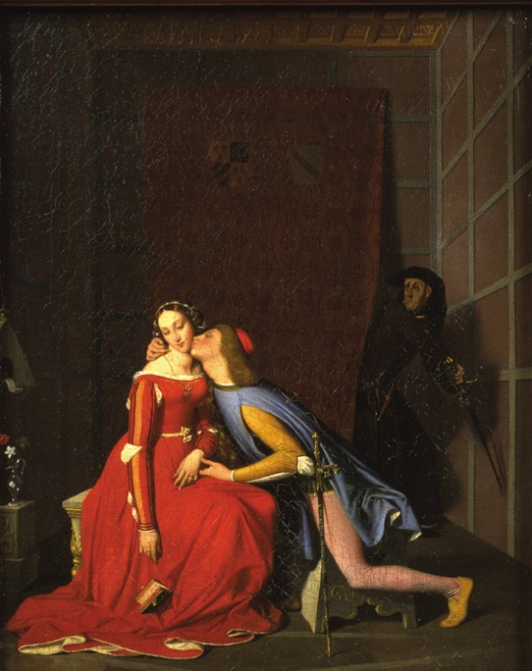Paolo et Francesca, 1814-1820, huile sur toile, 35x28 cm, University of Birmingham

Il réalise des copies de cette composition

Certaines compositions ont été reprises après plusieurs années d’abandon comme Œdipe et le Sphinx, 1808-1825

Ce tableau était à la base une simple étude de figure nue

Il décide de reprendre cette figure nue en prenant un thème de la mythologie antique

Il rajoutera notamment le décor à l’arrière-plan, les détails morbides du premier plan

La composition s’appuie sur une description appuyée du détail et sur une facture lisse et colorée

**Un peintre d’histoire, du grand au petit format**

Cette liberté que prend Ingres avec les conventions ne bride pas pour autant l’ambition d’Ingres qui cherche à s’imposer comme un peintre d’histoire sachant montrer sa dextérité tant dans la mythologie gréco-romaine tant dans l’histoire biblique

Se détache un style particulier qui s’observe par les sources d’inspiration

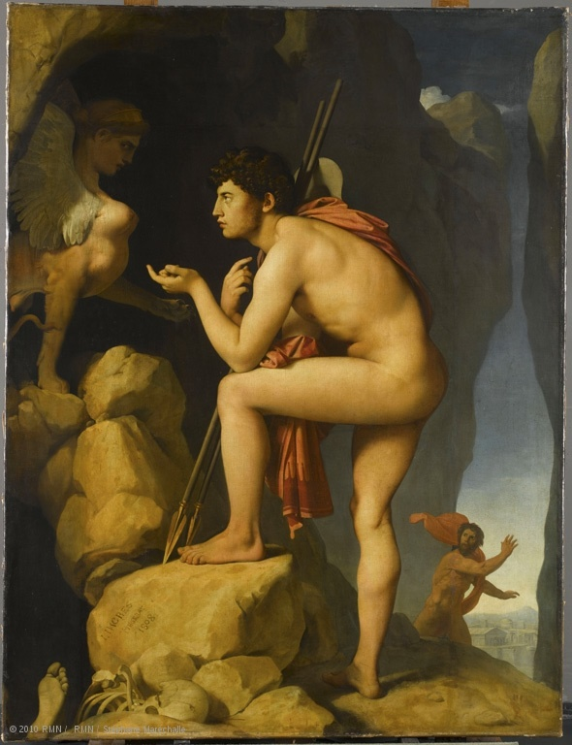Jean Auguste-Dominique Ingres, Œdipe et le Sphinx, 1808-1825, huile sur toile, 189x144 cm, Paris

Dans ce tableau, Ingres met en scène la figure malmenée du héros, Œdipe

Cette composition s’inscrit dans la lignée des lieux héroïques dans le prolongement des Sabines de David

Il a utilisé comme modèle une statue romaine le dieu Hermès rattachant sa sandale

La dimension dramatique de l’épisode est ici minimisée au profit d’une scène très posée et d’un échange de regard entre Œdipe et la figure du Sphinx dont l’érotisme est clairement suggéré

Ingres va chercher à s’illustrer dans le domaine de la peinture décorative

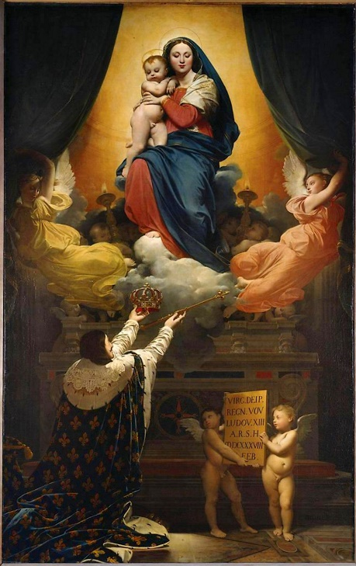Jean-Auguste-Dominique, Vœu de Louis XIII, 1824, Salon de 1824

Tableau qui fait allusion à l’épisode de l’histoire de France du XVIII consécutif aux guerres de religion

Ingres s’est vu obligé de mettre en scène deux objets distincts et anachroniques : le sujet royal et le sujet religieux

Il va répondre à cette difficulté en réalisant une synthèse de l’influence du maître de la Renaissance italienne : Raphaël avec le classicisme français

Ce tableau va jouer un rôle clé dans sa carrière car il lui permet de connaître enfin le succès après les nombreuses déconvenues qu’il avait connu jusqu’alors

Il dira « je suis devenu célèbre grâce à un exvoto »

Ce tableau lui permettra de rentrer à Paris

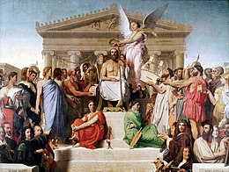

Jean-Auguste-Dominique Ingres, l’Apothéose d’Homère, 1827, huile sur toile, 386x512 cm, Paris

En prenant pour modèle la composition de l’Ecole d’Athènes de Raphaël, il élabore une généalogie du classicisme

Homère est couronné par Niké qui est l’allégorie de la Victoire

Seul trois personnages sont situés à l’arrière d’Homère : Orphée, Linos et Musée

Ils patronnent la figure d’Homère

On a deux niveaux

On a sur l’estrade deux personnages qui sont les allégories de l’Odyssée et de l’Illiade

Sur l’emmarchement de cette tribune est inscrit une citation en grec : « Si Homère est un dieu qu’il soit vénéré parmi les immortels et s’il n’est pas un dieu qu’il le soit tout de même dans les esprits »

Avec ce tableau Ingres a cherché à mettre en place sa propre philosophie personnelle où Raphaël occupe une place privilégiée

Son art reste d’écrier au sein même du rang des académiciens ce qui incitera Ingres à prendre ses distances à partir de 1835 avec le milieu institutionnel parisien acceptant le poste de Directeur de l’académie de France à Rome et décidant de ne plus au Salon

Ingres au-delà des références antiques se permet de prendre son inspiration dans le Moyen Age ou dans la littérature médiévale

Il a été inspiré par un autre groupe des élèves de David qui comprend Révoil et Fleury-Richard

Le style troubadour connaitra son apogée sous l’Empire annonçant le goût pour l’art médiéval qui s’épanouira chez les artistes romantiques qui développeront un genre hybride à savoir la peinture de genre historique

En dépit de sa culture classique, Ingres se passionnera pour cette période et pour ces petits formats historiques

Ingres a apporté un soin tout particulier à ses compositions

Il s’est beaucoup inspiré de John Flaxman

C’est pour Ingres une manière de renouveler la peinture d’histoire en adoptant un point de vue intimiste pour traiter des sujets inspirés par la littérature ou par l’histoire médiévale et pour également s’inscrire dans des codes autres que ceux de l’antiquité

**Un portraitiste malgré lui**

Sa première participation au Salon en 1806 avec notamment Napoléon sur le trône impérial a fait l’objet de critiques sévères comparant ce portrait à une icône byzantine, jugeant son style « gothique » et surnommant la figure de l’empereur d’empereur mal-ingres

Il en fut profondément affecté et ses réactions l’insistent à prolonger son séjour à Rome

C’est au contact de la colonie française composé de nombreux fonctionnaires de l’Empire qu’il répondit à des commandes de portraits peints et dessinés

Tout en idéalisant la figure féminine, il parvient à singulariser chacune d’entre elles dans une mise en scène soignée, des intérieurs cossus riches en étoffes et en bibelots

Malgré les déformations opérées ou les jeux de lumière, les modèles se trouvent magnifiées

Ingres va également se faire remarquer en tant que portraitiste au travers du dessin

Au cours des premières 18 années de période italienne, il va réaliser de nombreux portraits dessinés qu’il a réalisé sous la contrainte économique

Ces dessins fascineront les contemporains

**Le peintre d’un orient fantasmé**

Ingres va être beaucoup occupé par la représentation du nu féminin

Il va prendre contexte de ce nu féminin dans le décor d’un orient fantasmé

A l’Orient des campagnes militaires s’oppose un Orient fantasmé où le corps dévêtu féminin qui répond à la sensualité de la femme orientale

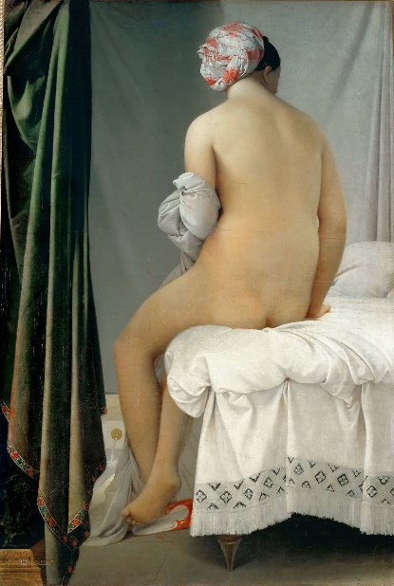Jean-Auguste-Dominique Ingres, La baigneuse Valpinçon, 1808, Salon de 1808, Paris

Son visage est plongé dans l’ombre

Traditionnellement, le nu s’inscrit dans un genre académique bien codifié par les exemples de la statuaire antique, des décors peints, des céramiques grecques, les grands maîtres de la Renaissance (Titien)

Ingres cherche à combiner une forme d’abstraction à une attention scrupuleuse des détails

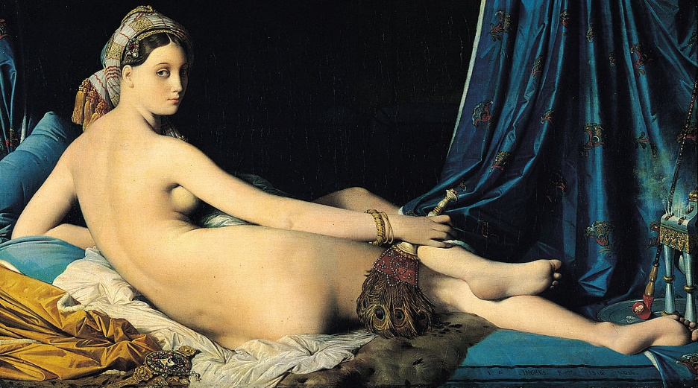Jean-Auguste-Dominique Ingres, Une Odalisque, 1814, Salon de 1819, huile sur toile, Paris

Ingres cherche à réinterpréter le stéréotype de l’Odalisque

Elle regarde de manière directe le spectateur

Les références au monde oriental sont plus nombreuses et plus significatives

Le peintre suggère l’érotisme féminin en exagérant les courbes du dos

Particulièrement fier de ce nu, Ingres décide de le présenter au Salon de 1819

On voit une mise en scène particulièrement singulière dans le nu féminin

Jusqu’à sa mort, Ingres cherchera à incarner le modèle du classicisme à l’encontre du romantisme

Pour autant, il refuse la notion académique d’un beau idéal unique, préférant créer différents types de beauté ou en se référant à différents univers esthétiques autres que la seule antiquité

Les critiques lui reprocheront de s’écarter du dogme classique alors que, durant plus de la moitié du XIXème siècle, Ingres fait figure d’une sorte de gardien du temple dans la mesure où il perpétue certains enseignements classiques

L’ambiguïté même de la figure de Ingres peut apparaître très à l’écart de l’enseignement de David, apparaissant comme révolutionnaire

Ingres cherche à délivrer une seule doctrine à cause de son statut d’enseignant/professeur (directeur académie de France à Rome)

Contrairement à son maître David, Ingres prodigue un enseignement unique qui découle de sa propre pratique à savoir la subordination de la couleur au dessin

Nécessité d’imiter la nature en se référant à l’étude des maîtres et plus précisément Raphaël

« Je suis un conservateur des bonnes doctrines et non un novateur »

Ouverture sur les peintres allemands : peintre nazaréen

Approche similaire à celle d’Ingres chez ceux qu’on appelle les Nazaréens

Ils se donnent comme mission de rénover la peinture religieuse en renouant avec la peinture allemande et italienne du XVème siècle

Pour cela, ils s’installent à Rome au XIXème siècle (début) et prônent l’aide de Raphaël et des primitifs tout en prenant modèle de Dürer

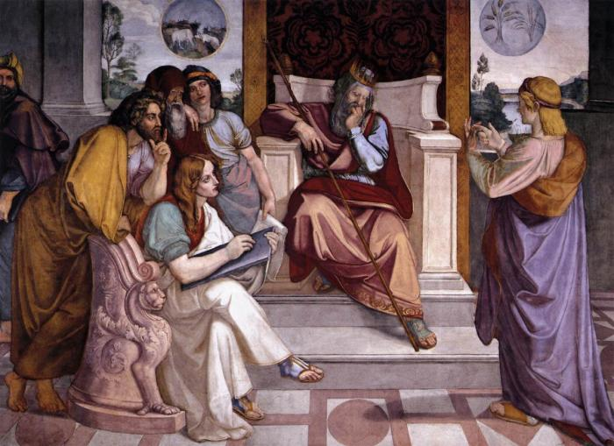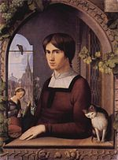Johann Friedrich Overbeck, Portrait du peintre Franz Pforr, 1810

Peter Cornelius, Joseph explique le songe du Pharaon (vers 1815), fresque pour la Casa Bartholdi, Berlin

Commanditaire a été consul général de Prusse à Rome et a soutenu l’activité de ces artistes en leur donnant des fresques à réaliser pour sa propre demeure

Renouer avec l’idéal chrétien du Moyen Age

Chercher à remettre au goût du jour l’art de la fresque tout en travaillant collectivement

Linéarité marquée par angles aigus, simplicité au niveau du dessin et couleurs

Lorsque Ingres entre 1835 et 1841 fut nommé directeur de l’académie, il ne manquera pas d’estimer l’œuvre des peintres Nazaréens en reconnaissant la valeur de leur travail notamment face à ces fresques

**Le romantisme, l’ouverture à l’autre soi**

Le terme de romantique a été emprunté au XVIIème siècle à l’anglais romantique qui dérive lui-même du terme « roman »

Désigne à l’époque médiévale un récit d’aventures écrit en langue romane

Le terme de roman va être utilisé au XVIIIème siècle pour désigner les lieux où les paysages qui rappellent les romans ou les poèmes

L’usage dans le contexte littéraire est d’abord appliqué à la poésie

L’usage de cet adjectif romantique dans ce contexte politique correspond à un mouvement philosophique qui décrit la capacité de l’homme à s’emparer de tous les changements du monde moderne et qui qualifie la possibilité désormais d’appréhender ce monde de manière complète

Son usage est également étendu pour désigner les productions artistiques s’inspirant de l’époque médiévale et notamment autour de la chevalerie et la chrétienté médiévale

Terme romantique et classique qui va être popularisé en France par l’écrivain Germaine de Staël

Courant romantique émerge donc de l’Europe du Nord et se dégage des codes esthétiques / historiques de l’antiquité gréco-latine et en conséquence du bassin méditerranéen

En 1846, dans l’ouvrage de Baudelaire, *Qu’est ce que le romantisme*, il écrit « le romantisme est fils du nord […] ; les rêves et les féeries sont enfants de la brume »

Terme du romantisme est forgé après celui de romantique pour être utilisé pour désigner d’abord un genre littéraire à partir de 1815

Usage compromettant avec renouveau littéraire impulsé par Victor Hugo et se trouvera à compter des années 1820 appliqué au champ pictural

Mais romantisme ne se présente pas comme un courant clairement défini ni dans le temps ni dans sa forme, d’autant que les artistes exaltent leur individualité en refusant de se reconnaître dans un groupe particulier

Le romantisme ne doit pas être opposé au néo-classicisme, ils ont cohabité dans l’Europe depuis la fin du XVIIème siècle jusqu’à la première moitié du XIXème siècle

Le romantisme en peinture se développe selon des temporalités différentes en fonction des pays européens, les 3 grands foyers sont l’Allemagne, la France et la Grande Bretagne

**Le romantisme en Angleterre et en Allemagne**

Le romantisme émerge dès la fin du XVIIIème siècle, on y observe un engouement pour le mythe d’Ossian en lien avec le sentiment national et l’exaltation

Peut être qualifié de préromantisme, terme emprunté à la littérature ou de classicisme romantique en raison du lien effectué avec les deux sensibilités

Le terme de romantisme noir est aussi évoqué en raison de la sensibilité pour un univers fantastique observé dans la littérature et dans la peinture

Contexte littéraire extrêmement important notamment pour la littérature permettant une scène de l’univers fantastique

Ann Radcliffe (1/64-65) Les mystères d’Udolphe

Le contexte littéraire : Anglais va être redécouvert grâce au dramaturge Shakespeare, grâce à la transcription de pièces qui restituent la dimension dramatique de ses tragédies

Les pièces qui vont jouer un rôle pour les artistes, notamment les pièces les plus dramatiques (Hamlet, Othello, Macbeth, Songe d’une nuit d’été…)

On assiste également à un processus de canonisation du poète italien Dante Alighieri en France et en Angleterre en concordance avec la redécouverte de la période médiévale

Particulièrement important pour l’Angleterre que l’architecture gothique qui apparaissent comme marqueur du territoire britannique et deviennent en conséquence des sources d’inspirations

Pour l’architecture gothique, c’est aussi valable pour le territoire germanique -> marqueur, élément d’identification national

On observe également un renouveau poétique en lien avec la relecture de la Bible mettant en exergue des figures maléfiques notamment Satan

Cette approche est particulièrement présente dans l’œuvre de John Milton (1608 - 1674), poète du XVIIème siècle dont l’ouvrage *Paradis Perdu* est redécouvert à la fin du XVIIème siècle

La dimension fantastique de son œuvre a influencé des artistes anglais comme Johann Heinrich Füssli (Angleterre, 1741 - 1825)

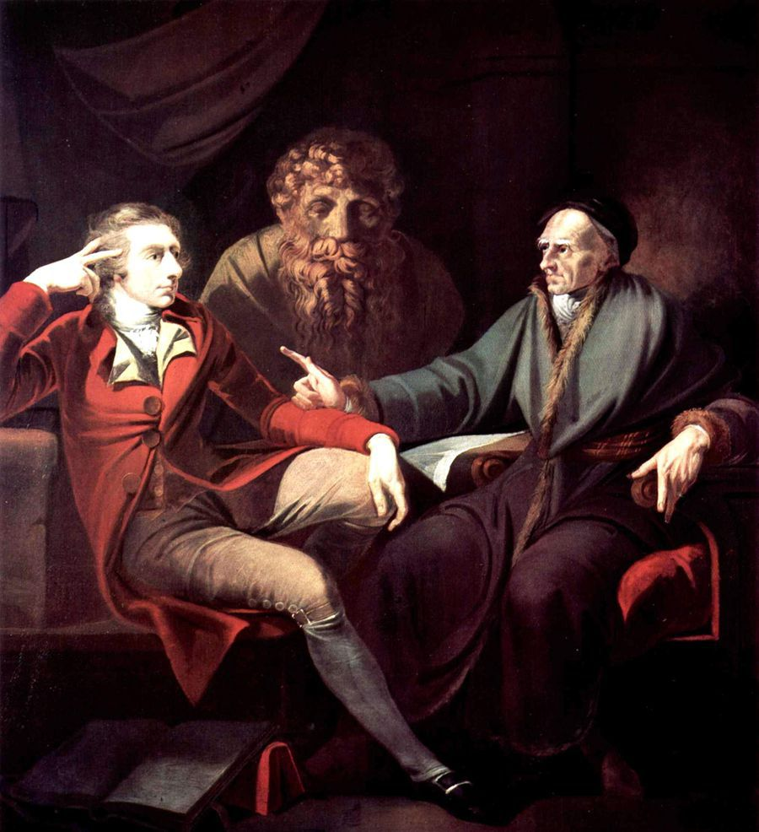Johann Heinrich Füssli, Le peintre discutant avec Johann Jakob Bodmer, 1778-1781

Né à Zurich, d’origine suisse et allemand, Füssli mena une carrière officielle en tant que peintre d’histoire

Son père graveur l’avait initié au dessin

Il s’est construit surtout avec la formation intellectuelle auprès d’un poète érudit suisse Johann Jakob Bodmer

Celui-ci l’a initié à l’histoire et la poésie et lui a fait connaître des artistes du nord et médiévaux

Füssli est totalement fasciné par l’antiquité et entretient une correspondance avec Johann Joachim Winckelmann allant jusqu’à traduire ses ouvrages *Réflexion sur l’imitation des œuvres grecques dans la sculpture et la peinture*, 1755

Il part en Italie pour se former à l’art du dessin auprès des œuvres antiques

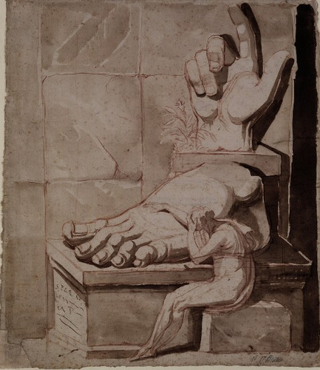

L’artiste pleurant devant la grandeur des ruines antiques, Füssli, 1778 - 1779, crayon lavis, sépia, 41,5 x 35,5 cm, Zürich, Kunsthaus

Dessin exprime l’incapacité à surpasser le modèle grec

Füssli se tournera vers les exemples de Michel-Ange mais également vers les exemples des maniéristes italiens : Le Parmesan connu pour son travail d’élongation des formes

Ils vont devenir le répertoire de formes qu’il reprendra dans ses compositions : cou allongé, petite tête…

En tant que peintre d’histoire, Füssli va entreprendre de peindre une de Milton

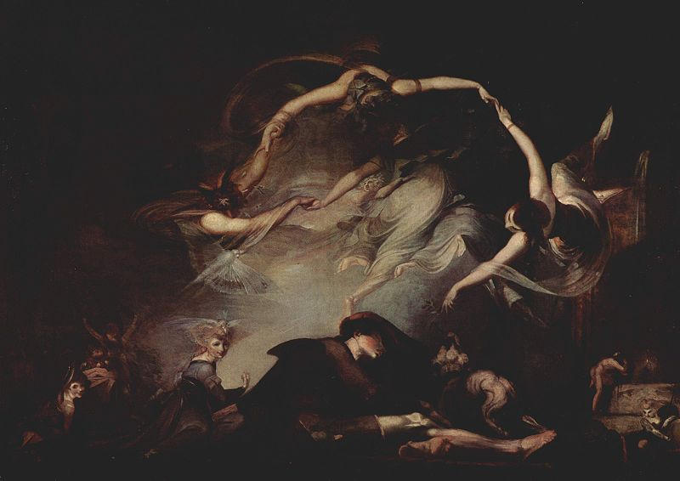Johann Heinrich Füssli, Le rêve du berger d’après le paradis perdu de John Milton, 1793, huile sur toile, 15,43 x 21,53 cm, Londres, Tate Gallery

Füssli s’autoproclame comme peintre officiel du Diable

Il fait référence à l’un des poèmes au cours duquel les anges perdus de l’enfer sont apparentés à des fées qui ensorcellent un paysan avec le son de leurs musiques et leurs danses

Cette composition repose sur un fond extrêmement sombre, brossé avec un pigment naturel, très foncé / profond et de ce fond ressortent des formes sinueuses à peines perceptibles

L’espace indéfini est non soumis aux règles de la perspective et réduit au cercle formé par le bras des danseuses et dans lequel semble happé le jeune berger

Par respect des règles de la perspective, par la construction de l’espace cela renforce la dimension fantastique de l’œuvre par la présence d’insectes étranges qui participent aussi au mystère de la composition

Milton sera avec Shakespeare le support de Füssli pour ses compositions

Füssli influence aussi sur William Blake et ils partageront ce même goût pour les compositions homériques

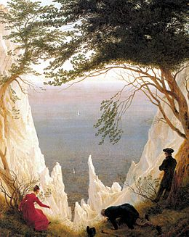

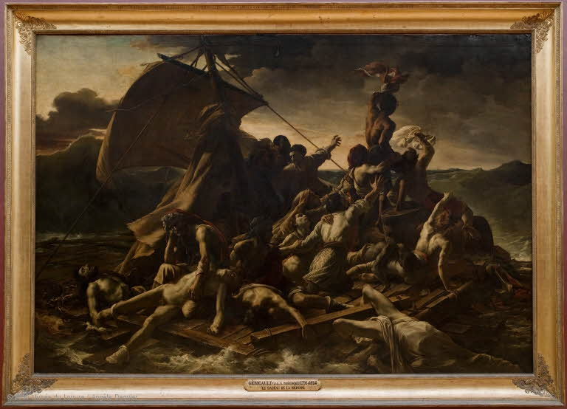Caspar David Friedrich, Falaises de Craie sur l’île de Rügen, 1818, huile sur toile, 90,5 x 71 cm, Winterthur

Théodore Géricault, Le radeau de la Méduse, 1818-1819, Salon de 1819, huile sur toile, 491x716 cm, Paris, Musée du Louvre

Tableau monumental

Il ne s’agit pas d’un sujet d’un tableau d’histoire

Il s’agit d’un fait divers que le peintre transmet en peinture d’histoire tout en conférant une dimension spectaculaire

Le 2 juillet 1816, une frégate appelée la Méduse échoue après avoir heurté un récif au large de la Mauritanie

Cette frégate était un petit navire qui était parti de l’île d’Aix 15 jours plus tôt et devait aller vers Saint Louis amener le futur gouverneur et sa famille ainsi que des soldats

Le bateau a dérivé pendant 7 jours

150 hommes montèrent sur ce radeau et il ne resta que 10 survivants

A l’issue de ce naufrage, le capitaine va être jugé en procès militaire et il va se transformer pour l’opinion républicaine en procès de la monarchie

Géricault trouve dans ce drame un support à sa vision tragique

La démarche de Géricault va s’appuyer sur une vraie recherche documentaire

Il retrouve le charpentier du radeau et lui fait faire une maquette du bateau sur lequel il placera des figurines

Il hésite selon différentes étapes

Il réalise des modèles

La présence des ces hommes d’origine africaine montre que cette présence est un autre thème cher à Géricault qui est la lutte contre l’esclavage

Géricault a cherché à rester fidèle à la réalité historique néanmoins le rendu esthétique du tableau répond au dogme classique de la peinture d’histoire

Le format du tableau, le cadrage resserré autour du sujet renforce l’effet spectaculaire du drame, effet immersif pour le spectateur

La composition pyramidale confère un mouvement ascensionnel allant du désespoir sur la partie basse jusqu’à l’espoir sur la partie haute

Son attrait pour le brun renvoi à la tradition du Caravage

On y ressent la présence de Michel-Ange notamment au niveau du corps musculeux

C’est davantage l’idée de la mort que la mort qui est elle-même

Géricault arrive à sortir ce sujet de sa temporalité pour incarner l’idée conjointe de la détresse et de l’espérance

Bien que les motifs politiques dans cette toile soient sous-jacents, le peintre chercher surtout à incarner en une seule image la synthèse de ce drame humaine

C’est un tableau qui interroge qui divise les critiques car il propose de faire de l’art sur un thème horrible

Il incarne donc le fait de faire de l’art sur du réel

Le tableau n’a pas été acheté à l’issue du Salon mais lors de la vente des œuvres posthumes de Géricault

Le comte de Forbin convint l’Etat d’acheter le tableau

Le travail de Géricault va avoir une influence déterminante sur ces cadets notamment sur Eugène Delacroix

Les deux artistes s‘étaient rencontrés dans l’atelier de Pierre-Narcisse Guérin et très vite Delacroix avait été fasciné par les audaces de Géricault

Delacroix avait aussi probablement assisté à la réalisation du radeau de la Méduse et e

En 1819, Delacroix avait accepté de réaliser à la place de Géricault une commande publique sur un thème religieux

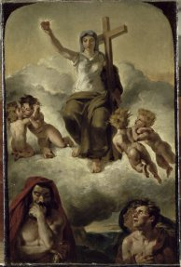Eugène Delacroix, La Vierge du Sacré Cœur, 1821, huile sur toile

Ce tableau était initialement destiné à la cathédrale de Nantes et finalement envoyé à la cathédrale d’Ajaccio

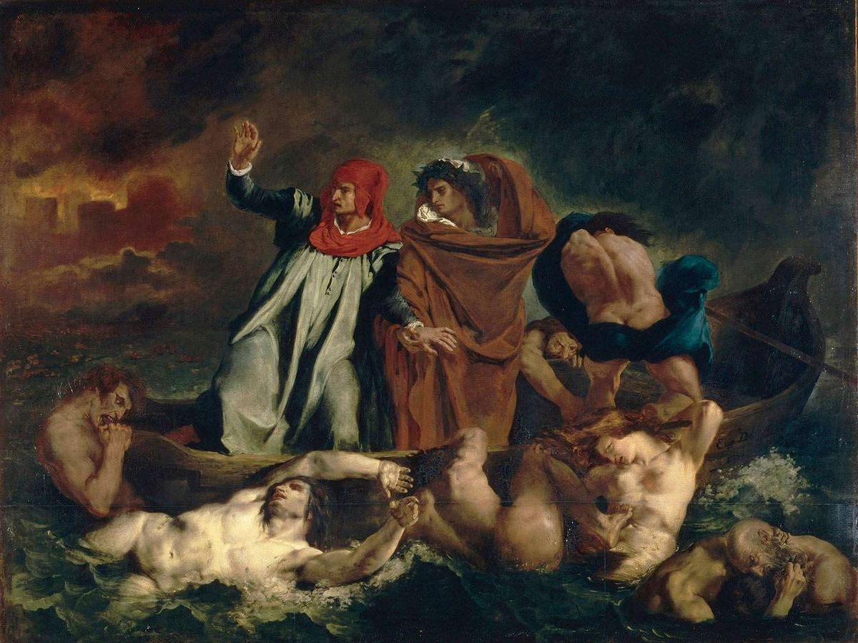Eugène Delacroix, la Barque de Dante, 1822, Salon de 1822, huile sur toile

On y voit dans l’influence de Géricault et de Michel Ange, la musculature

C’est deux ans après que Delacroix instaure un équilibre dans sa composition entre réalisme et tradition classique dans la droite ligne de ce qu’avait exploré son aîné

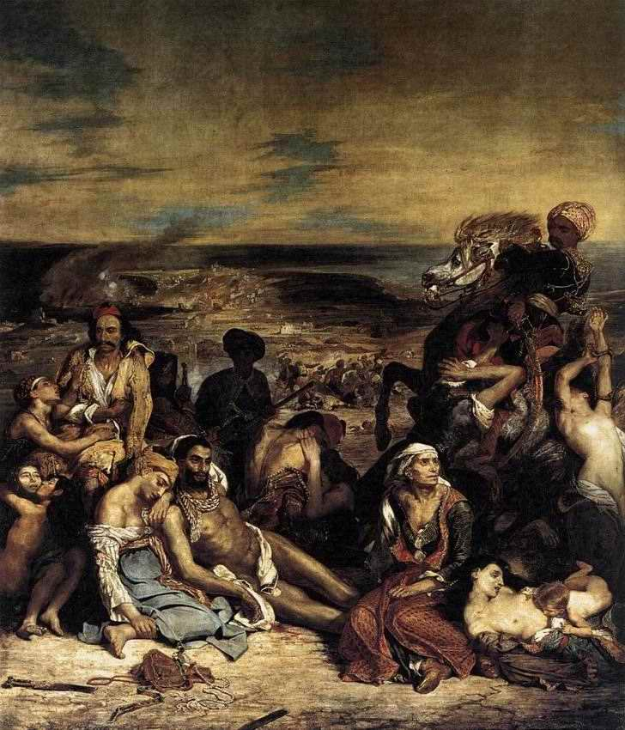Eugène Delacroix, Scènes de massacre de Scio, 1824, huile sur toile

Il évoque directement les évènements contemporains à savoir la guerre d’indépendance des grecs à l’encontre de l’empire ottoman

Cette lutte grecque va créer le mouvement des philhellénistes

Delacroix prend parti pour la guerre d’indépendance grecque

Il théâtralise complètement la composition

Ambiguïté érotique notamment dans le personnage de droite emporté par son ravisseur

Forme d’idéalisation qui conforte à prendre ces distances avec le réalisme

Cette ambiguïté entre réalisme et idéalisation va déclencher une polémique qui va conduire Delacroix a s’écarté de la peinture d’histoire

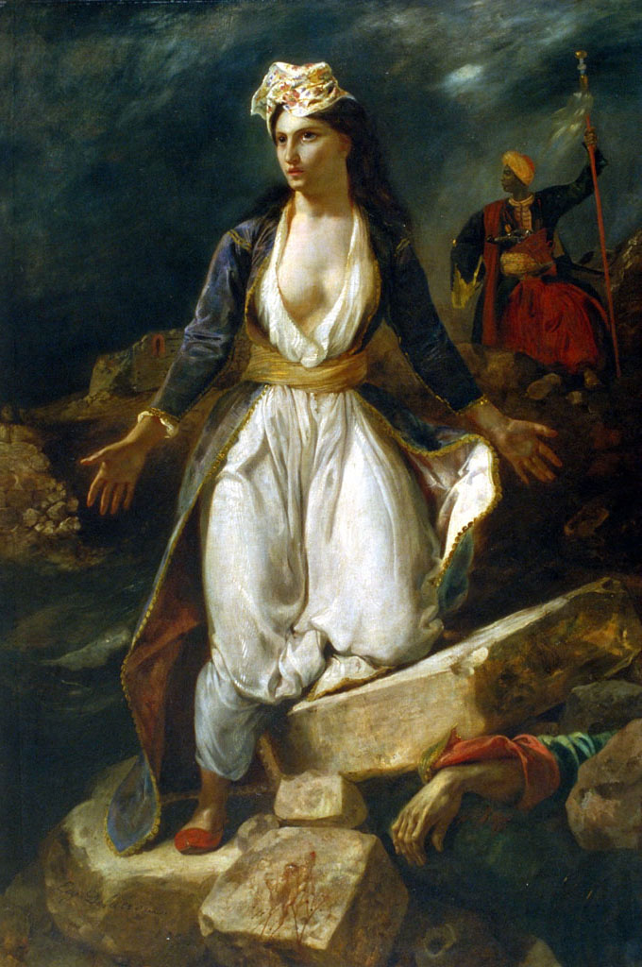Il va s’incarner dans un tableau portant sur le même thème

Eugène Delacroix, La Grèce sur les ruines de Missolonghi, 1826, huile sur toile, 209x147 cm, Bordeaux, musée des Beaux-Arts

Ce tableau a été réalisé moins d’un mois après cet évènement et au profit d’une exposition vente dont les bénéfices devaient aller au soutien de la résistance grecque

On y voit au premier plan une femme vêtue à l’orientale

Cette figure totalement immaculée se dresse sur des éboulis

Il émerge de ces éboulis un drap évoquant la ville de ces habitants qui ont péris dans les décombres

A l’arrière-plan se dresse un soldat turc qui, bien qu’il soit dans l’ombre, paraît exercer toute sa menace

La vision de Delacroix repose pour l’essentiel sur un travail documentaire de gravure

D’une part cette vision de Delacroix est nourri par un apport documentaire et en plus Delacroix amène une forme de réalisme et d’allégorie

La femme vêtue à l’orientale incarne la Grèce qui pleure ses morts

Idée de combinaison entre une forme de réalisme et la figure de l’allégorie

Delacroix, même s’il s’inscrit dans ce mouvement de philhellénisme, se trouve peu impliqué dans les évènements politiques

Parmi les défenseurs de Delacroix, on trouve Adolf Thiers qui va être à l’origine de la destitution de Charles X

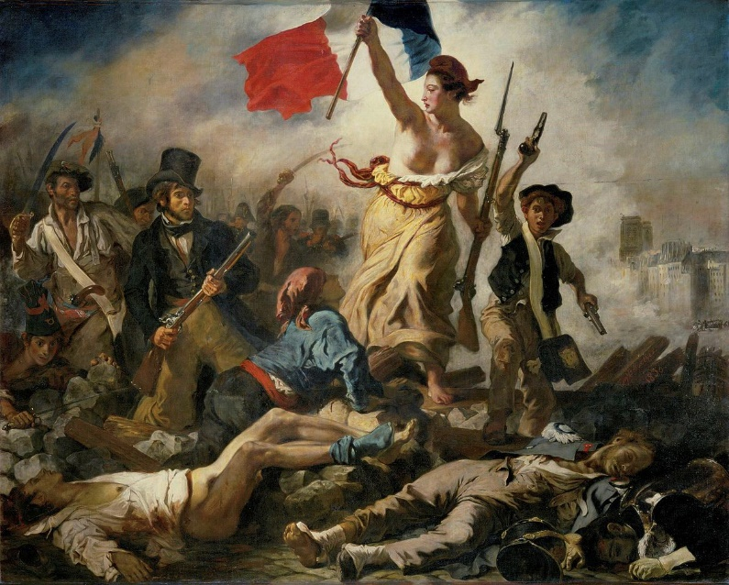Les évènements révolutionnaires de 1830 vont effrayer Delacroix

Même s’il ne partage pas les convictions des révolutionnaires, il a pourtant été sensible à l’élan populaire qui a secoué la ville entre le 26 et le 28 juillet 1830

Il écrit à son frère à l’automne 1830 : « J’ai entrepris un sujet moderne : une barricade »

Eugène Delacroix, Le 28 juillet, La Liberté guidant le peuple, 1830, Salon de 1831

Cette toile va réaliser en trois mois

C’est un sujet strictement contemporain

Il s’agit d’une œuvre d’imagination mêlant la figure allégorique de la liberté, coiffée du bonnet phrygien à des personnages réels représentés dans leurs actions historiques

Delacroix fait référence pour la Liberté à des modèles classiques : la Victoire de Samothrace, l’Allégorie de la Vertu, Figure allégorique de la République

Cette nudité du torse n’est pas perçue comme une héroïsation mais comme un déshabillage de mauvais goût

On parle de fille publique pour évoquer la poissarde

Elle se trouve encadré d’autres personnages qui incarnent de manière réaliste les différentes classes qui ont participé à cette révolte

Le réalisme passe par le détail du costume mais aussi par les armes utilisées

Au pied de l’allégorie on voit 3 corps dont deux soldats, un soldat suisse, un garde royal

Le 3ème corps déshabillé n’est pas indentifiable, il s’apparente au corps des cours de dessins

Ce tableau va être acheté par Louis Philippe et va être exposé quelques mois au musée du Luxembourg pour remplacer les artistes du Vent

Cette image incarnait tellement l’idée de Révolution et elle pouvait encourager les gens à l’émeute qu’elle fut mise en réserve

C’est un tableau qui va inspirer d’autres peintres

L’apport principal des peintres romantiques en France, avant tout de Géricault et de Delacroix, a été probablement d’introduire des nouveaux thèmes et d’imposer une remise en cause de la tradition sans toutefois la renverser complètement

L’un et l’autre s’affirmant comme peintres d’histoire se sont consciemment placés dans le cadre orthodoxe de la hiérarchie des genres

Toutefois si Géricault a systématiquement trouvé son inspiration dans les faits les plus contemporains, Delacroix peut apparaitre plus classique

Il va se révéler plus dépendant d’une tradition consistant à mêler peinture et littérature

**Les liens de la littérature : références et cénacles littéraires**

Les sources littéraires sont fondamentales pour le courant romantique car il permet de renouveler les thématiques jusqu’alors consacrées à la littérature antique

Les artistes puisent dans un patrimoine national le héros poursuivant une quête

Les expressions de mal-être, la sensibilité de l’individu, l’apparition de larmes…sont des idées que ressent les peintres et qu’ils cherchent à exprimer

Le roman *René* de Chateaubriand paraît en 1802 et est un regard désenchanté sur le passé sans illusion sur l’avenir

L’auteur exprime le vague des passions qui s’incarne dans l’introspection et dans la nostalgie

En 1807, il y a la publication de *Corinne* ou *l’Italie* dont fait partie Madame de Staël

Il porte un regard nouveau sur l’Italie

Dans ce roman, l’Italie apparait comme un haut lieu du romantisme

Le cadre des ruines, du paysage devient le lieu privilégié pour l’expression de sentiments intimes et poétiques

L’émergence du romantisme doit à ses romans mais aussi beaucoup à la façon dont les jeunes écrivains s’inscrivent pour enrichir leurs visions

Ils se construisent dans des cénacles qui sont des lieux d’échange ou de réunions où sont étudiés et publiés leurs textes

Le cénacle le plus emblématique sera celui de Victor Hugo

L’histoire de ce cénacle est comprise entre la publication de Cromwell en 1827 dont la préface fait office de manifeste au romantisme et la représentation théâtrale du même auteur à la Comédie française de la pièce Hernani qui va susciter une confrontation violente entre les jeunes romantiques et les vieux classiques

Ces cénacles incarnent l’idée maîtresse du romantisme : la fusion des arts principe, conduisant à l’abolition de la hiérarchie des arts et seul moyen, pour les contemporains, de parvenir au renouvellement esthétique

Eugène Delacroix est un personnage qui est héritier d’un enseignement classique a une vraie sensibilité pour la littérature

Son panthéon littéraire est extrêmement vaste, couvrant tous les temps, toutes les littératures

Il s’intéresse aux grandes figures de la culture européenne, ceux qui s’incarnent dans un pays ou dans un genre

Sa culture l’amène à s’intéresser aux auteurs plus contemporains : Goethe, Lord Byron et Walter Scott

De sa propre initiative et sans le biais d’une commande il conçoit et expose au Salon de 1822 un tableau qui répond à son désir de récompense personnelle

Il a renoncé à concourir pour le prix de Rome alors qu’il se destine à une carrière de peintre d’histoire

Le Salon incarne un enjeu stratégique lui permettant d’asseoir sa notoriété

Eugène Delacroix, la Barque de Dante, 1822, Salon de 1822, huile sur toile

Il s’inspire de la Divine Comédie de Dante Alighieri

C’est un poète du XIIIème et du XIVème siècle

Il est connu au travers d’un volume de la Divine Comédie : l’Enfer

L’épisode choisit par Delacroix est un épisode de l’Enfer

On y voit les coupables s’attachant, se retenant à la barque de Flégias

Dante, au bonnet rouge, exprime de l’effroi car il reconnait parmi eux des florentins qu’il avait fréquentés

En soi cette démarche est une démarche assez conventionnelle mais le sujet choisi est original

Il choisit un passage qui évoque ces dimensions excessives

Il traite ce sujet littéraire comme une peinture d’histoire

La composition et le traitement pictural montrent un certain académisme pourtant Delacroix arrive à insuffler un mouvement grâce aux visages

On voit qu’il a concentré sa composition sur les expressions de terreur des visages, sur la musculature

Le clair-obscur, les couleurs ternes accentuent l’effet dramatique de la scène

Ce tableau incarne véritablement les principes que Delacroix appliquera aux autres tableaux

Il rompt cet espace triangulaire avec les effets de courbes et de contre courbes des corps

2 ans plus tard pour le salon de 1824 il réalise le tableau des Massacres de Scio qui est un sujet d’actualité

Le Salon de 1827 marquera une évolution dans la carrière de Delcroix, ici tous les genres sont représentés : tableaux de genre, nature morte, portrait, sujet animalier, thème littéraire

Milton dictant à ses filles le Paradis Perdu, Mort de Sardanapale

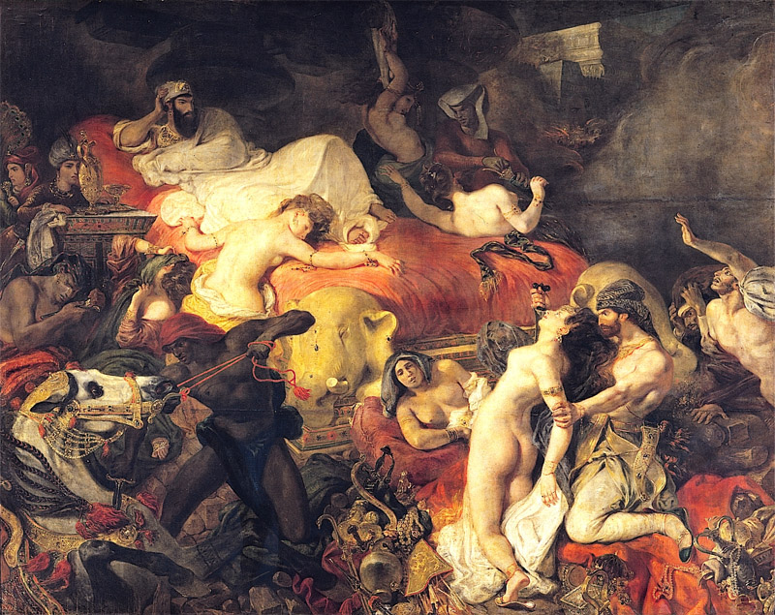Mort de Sardanapale de 1827

Pas le seul sujet de dimension littéraire et historique

Tableau d’histoire qui associe une référence littéraire moderne et des éléments antiques

Sardanapalus, tragédie de Lord Byron en 1821 : mort 3 ans plus tôt au Missolonghi, mise en valeur héroïque, doté d’argent et choque ces contemporains en menant une vie dissolue (maîtresses…), participe à la guerre du côté grec

Vie hors du commun à l’encontre de l’histoire

Roi fictif d’Assyrie -> pas anodine : roi de luxure, de débauche et d’oisiveté

Byron donne une dimension plus héroïque à la figure de Sardanapale puisqu’il se suicide en compagnie de sa maîtresse refusant de se livrer aux rebelles (contraire aux historiens)

La pièce de Byron est une adaptation du livre de Diodore de la prise de Ninive et de la destitution de Sardanapale (suicide collectif)

Pas d’empreint direct mais s’inspire des 2 textes : le texte sur le papier -> création picturale à partir d’un récit

Le tableau est une interprétation du texte de l’exposition

Sang non présent

Restitution et confusion qui se manifeste par la présence de multiples personnages et de détails

Pas de perception du sol ni d’horizon -> composition triangulaire articulée à Sardanapale

Inspiration -> Débarquement de Marie de Médicis de Rubens

Aucun plan privilégié à l’encontre des idées reçues

Dynamique violente de la scène

Palette flamboyant dominé de rouge et d’ocre -> sang, cruauté

Orient fantasmé à partir d’un thème historique et littéraire : goût de l’époque pour l’Orient antique, histoire perse concerne l’art grec

Choqué par la non-conformité au canon classique de la beauté, par la confusion de l’œuvre, par le manque de dessin, par l’aspect esquissé des formes et par un traitement de la profondeur non conforme aux règles académiques

Ecrit le 6 février 1828

Victor Hugo écrit la même année Cromwell -> manifeste du romantisme

Ce tableau « Manifeste du romantisme en art »

L’insuccès de la mort de Sardanapale l’éloigne de ce cercle romantique, il ne s’identifie pas dans les positions des maîtres ni dans les positions politiques même si leurs sensibilités se retrouvent dans leurs œuvres

**L’attrait hors de l’Europe : l’Orient et Orientalisme**

L’Orient devient, à partir des années 30, prisée par les linguistes, les archéologues que les artistes et les écrivains

Presque tous les territoires de la Méditerranée à part l’Italie et la Grèce sont perçues comme orientaux même l’Espagne

Ils explorent ces territoires imprégnés d’imaginaire littéraire

La littérature de voyage se développe

Après Hugo, Lamartine publie le récit qu’il a effectué en Syrie, en terre sainte, à Constantinople et au Liban -> Voyage en Orient

C’est à partir de cette époque que se développe l’orientalisme : un renouvellement de thématique et esthétique

En France, cette vision de l’Orient est amorcée par les voyages de Napoléon, encouragée par le philhellénisme et complète avec la colonisation -> Grèce apparaît non plus comme le cœur de l’histoire grecque mais de dimension orientale

Charles X décide d’étendre l’emprise de la France afin de contrer les Anglais et de profiter de l’affaiblissement de l’Empire Ottoman (jusqu’au pays d’Afrique du Nord)

En 1830, on conquiert l’Algérie

Au même moment, le nouveau roi Louis Philippe continue la conquête de l’Algérie et c’est à ce moment que le Comte de Mornay est envoyé en mission diplomatique auprès du sultan marocain pour s’assurer sa neutralité

-> Delacroix est sollicité sans mission réelle : moment clé, moment de lassitude pour lui avant ce voyage

Il va suivre la délégation qui part de Toulon le 11 janvier 1832 : un des premiers peintres à se rendre physiquement en territoire barbaresque

Ecrira : « Un voyage à Maroc à cette époque pouvait passer pour aussi bizarre qu’un voyage chez les anthropophages »

Mission remonte vers Tanger, Oran, Alger plus de 6 mois

-> Une nouvelle approche

Découvre la ressource poétique de ces hommes, forme de permanence

Témoignage officiel -> 5 carnets de remarque et de croquis réalisés au pastel et à l’aquarelle

Dès son retour, les sujets marocains sont envoyés au Salon (scènes de genres, de combats, animalière)

Témoin de premier ordre et ces tableaux apparaissent emprunt à une forme de réalisme peu familier du public

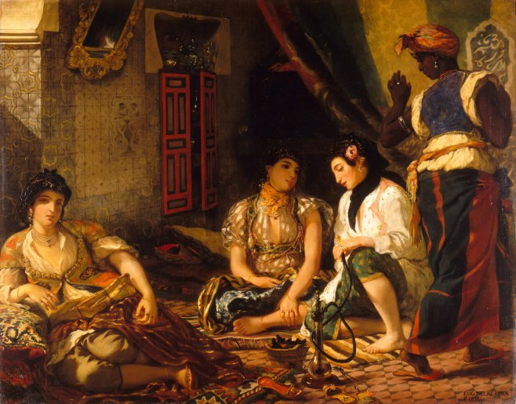Femmes d’Alger dans leur appartement exposé au Salon de 1834, 1,80 x 2,29m

Première grande composition inspirée de son voyage

Peu de chose sur les études connues

Croquis réalisé par des prostitués de la Marinage

Volonté de prendre distance par rapport à la réalité : ambiance orientale fait de sensation lumineuse et coloré

Atmosphère au ton d’ocre, lumière tamisée

Costume porté avec des sarouels courts, foulards autour de la tête, bijoux au niveau des chemises

Assisses sur le sol sauf la femme à la peau foncée

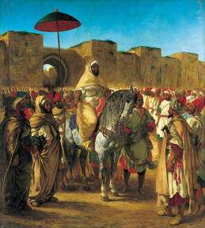Moulay Abd-Er Rahman, sultan du Maroc, sortant de son palais de Meknès, entouré de sa garde et de ses principaux officiers, peinture à l’huile, 340 x 377 cm, exposé en 1845 -> 13 années après son voyage

Représentation du sultan du Maroc avec la délégation française -> rencontre historique du 22 mars 1832

Esquisse de cette rencontre réalisée en 1832

Elimine les allusions à la délégation de Mornay, figure le Sultan autour de son armée et de ses serviteurs -> plus de contexte temporel

Sultan du Maroc sur sa monture surplombant la composition, présence d’un serviteur qui tient un parasol, un attribut du pouvoir

Priorité au costume avec une grande matérialité des couleurs -> claires ponctués de rouge et de bleu pur

Le parasol en contre-jour -> des ombres colorées, un vert sombre et rouge pour l’intérieur

Confère une dimension intemporelle qui s’accorde aux accords entre la France et le Maroc

Le Sultan n’est plus d’accord avec le traité

A ce moment-là on est dans une conquête de l’Algérie

Le Sultan était venu en aide aux algériens mais le Sultan avait perdu face à l’armée française

Le parasol du sultan avait été récupéré

Delacroix représente le Sultan comme un nouvel allié de la France

La rencontre historique vécu par Delacroix se métamorphose sous une représentation aulique

Il y a les attributs qui sont distinctifs dont ceux que portent le sultan et par la monumentalité du palais

A la même époque d’autres peintres profitent de séjours plus longs autour du bassin méditerranéen pour restituer le thème oriental soit en s’attachant au thème du paysage, à l’architecture ou aux scènes de vie quotidienne

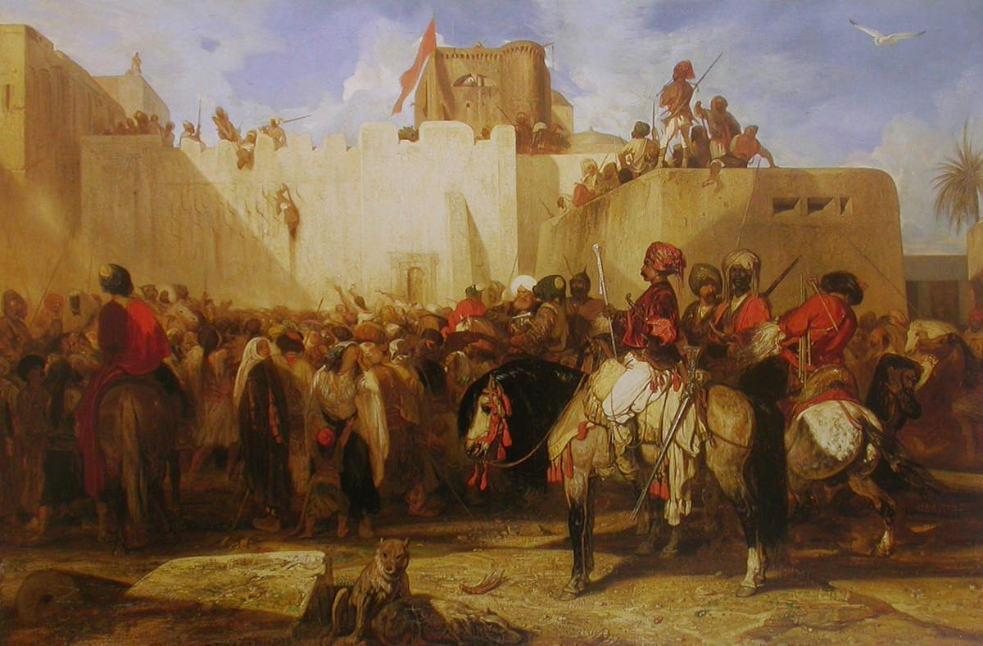Alexandre Gabriel Decamps (1803-1860), Le Supplice des Crochets, 1837, huile sur toile,

Decamps avait choisi de se former seul puis en accompagnant un autre peintre en Orient en 1828

Il avait résidé une année près de Smyrne

Il a ramené de ce séjour une base de documentations importante sur lequel

Sa peinture se caractérise par des empâtements

Il va obtenir des succès pour des représentations quotidiennes, des scènes de rues ou des scènes plus

Le sujet est placé à l’arrière-plan puisque c’est la foule bigarrée qui est le réel sujet de cette représentation

Il joue de forts contrastes lumineux avec un contraste coloré articulant les jaunes-bruns et les bleus avec des rouges plus francs

Il aura une reconnaissance plus ancrée qui se reconnaîtra avec le Salon de 1845

Adrien Dauzats (1804-1868), Vue Orientale (Le Caire ?), huile sur toile, 80x61 cm

Adrien Dauzats est formé d’abord comme peintre décorateur en copiant des œuvres dans le musée du Louvre

Il va très rapidement devenir proche des milieux littéraires romantiques et sera liée également à Eugène Delacroix

Sa découverte de l’Orient se déroule dans le cadre de missions diplomatiques ou militaires

Il a d’abord été en Egypte ou en Algérie (1839)

Il a accompagné le baron Taylor qui devenait négocié le don des deux obélisques de Louxor

Il s’attache à la restitution de l’architecture dans tous ses ornementaux alors que les personnages sont évoqués sous forme d’ombres

Théodore Chassériau est un élève d’Ingres qui a remporté ces premiers succès dès l’âge de 20 ans

Il traite notamment le sujet oriental au travers de sujets orientaux au travers de références à son maitre

Il va développer dans la lignée de Delacroix une approche plus colorée

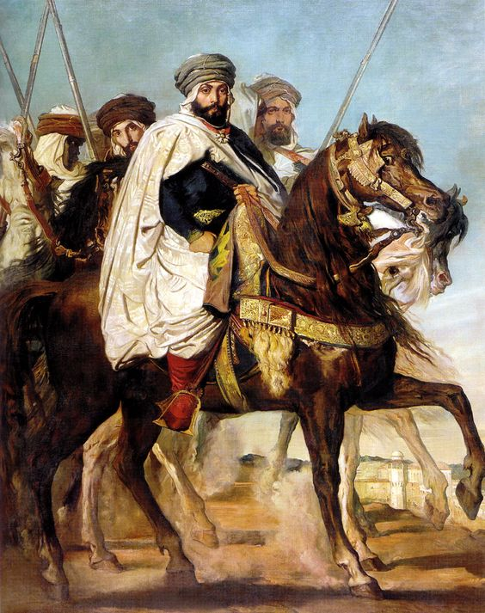Cette approche va se renforcer quand en 1845 il est invité par le Khalife de Constantine

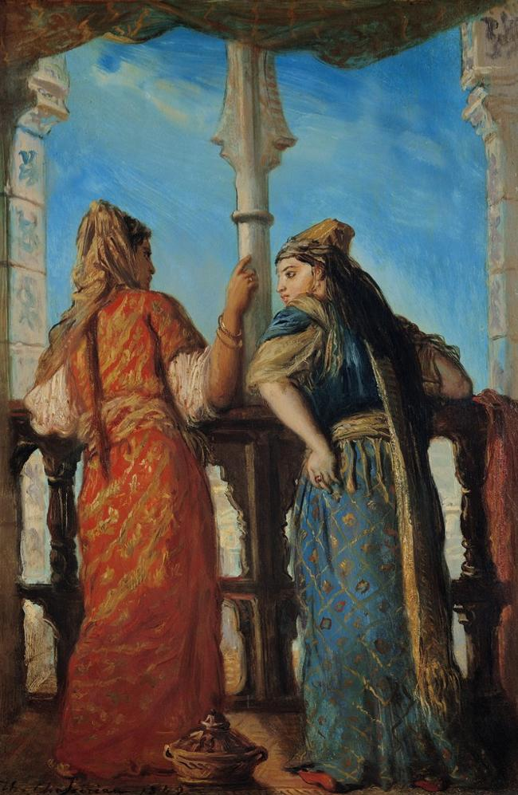Théodore Chassériau, Portrait d’Ali-Ben-Ahmed, Calife de Constantine et chef des Haractas, 1845

Il va passer plus d’un mois à Alger

A l’instar de Delacroix il réalisera ces tableaux une fois rentré à Paris avec ses souvenirs et sur la base des croquis réalisés sur place

Théodore Chassériau (1819-1856), Juives d’Alger au balcon, 1849, huile sur bois, 37,5 x 25,3 cm

Il était fasciné par les femmes au balcon

Il en donne un point de vue rompu de l’intérieur

On voit les femmes de dos et non de l’extérieur

Ce choix de représentation lui permet de travailler sur les contrastes lumineux entre extérieur et intérieur mais également sur les contrastes colorés opposant ainsi les figures bleues et oranges toutes deux dominées par le bleu du ciel

Ce point de vue lui permet également d’évoquer ces espaces domestiques qui montrent l’intimité de la femme

Il apporte une grande attention dans la représentation des vêtements traditionnels

Le titre est une déduction de l’époque

Il n’y a pas de référence particulière à la culture juive dans les vêtements représentés

Elle porte une gandoura, une chechia et une terrada

Malgré cette attention pour ces détails, Chassériau échappe à tout effet de pittoresque en faisant primer sur le sujet l’équilibre de la composition et les qualités picturales donnant un éclat particulier aux couleurs et jouant sur les contrastes colorés

On voit que l’Orient n’est plus biblique, littéraire, il s’incarne dans une modernité dont des peintres comme Delacroix et Chassériau seront les représentants

Le voyage en Orient a été pour les peintres romantiques un lieu de renouvellement formel par la transcription de la luminosité, par la vivacité des couleurs mais également thématique

Cette invitation au voyage oriental se retrouvera chez de nombreux peintres européens et nourrira un gout exotique de ce public

La réalité du voyage que les peintres romantiques ont retranscrits dans leurs œuvres n’empêchera pas la réalisation de tableaux plus imaginaires ou le développement de clichés exotiques

**La réalité, nouveau territoire de la peinture et de la photographie**

Francis Wey réaffirme ce dogme en disant que le beau réside aussi dans la réalité

A partir de 1836, le critique Gustave Planche voyait dans cette représentation du réel une possibilité de régénération de l’art

Mais l’emploi véritablement du thème réalisme comme catégorie à part entière revient au critique d’art Champfleury qui va se servir de ce thème pour défendre Courbet

Champfleury est un homme de lettre

Son vrai nom est Jules-François-Félix Husson

Il est romancier et critique d’art et fût l’un des premiers défenseurs de Courbet

Il fût celui qui redécouvrit la peinture des frères Le Nain

C’est un des acteurs de la bohème parisienne

Pour lui les peintres de la réalité sont ceux qui restent fidèles au rendu des choses tout en rendant plus noble les choses du quotidien

[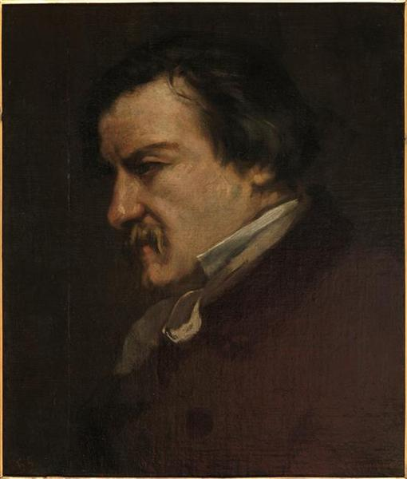](https://uploads5.wikiart.org/images/gustave-courbet/portrait-of-champfleury-1855.jpg)Gustave Courbet, Portrait de Champfleury, 1855, 46 x 38 cm

Ce portrait peint qui sera largement diffusé par le procédé de la gravure et réutilisé va contribuer à associer le nom de l’écrivain à celui du peintre

L’autre soutien de Courbet est l’écrivain Baudelaire qui critiquait le terme réalisme appliqué à Courbet dont lui-même ne se reconnaissait pas

Le courant réaliste exprime plutôt un élan qui a poussé plusieurs artistes à se pencher sur la représentation de la vie quotidienne du peuple

La subjectivité de l’artiste est primordiale dans la restitution de la réalité

Cette subjectivité se nourrit d’idées philosophiques, d’idéaux politiques et de principes moraux

Un tableau peut être réaliste dans ces aspects formels et allégorique dans sa transcription de la réalité

Jean François Millet et Gustave Courbet sont les deux artistes qui ont permis le renouvellement du réalisme

Même si leurs débuts présentent certaines analogies notamment parce qu’ils ont reçus une éducation picturale en province mais aussi parce qu’ils partagent des convictions sociales et politiques, ils pratiquent des formes de réalisme très différent

Ils émergent dans le cadre politique de la Monarchie de Juillet

Honoré Daumier se distingue parmi ces dessinateurs de presse

Son œuvre graphique témoigne de compositions surprenantes, de cadrages inattendus, d’effets de lumière et du sens, du geste et de la physionomie

Il vient d’un milieu très modeste et il est contraint de travailler très tôt comme commis de libraire avant de pouvoir se former auprès d’un maître pris par lui-même en copiant

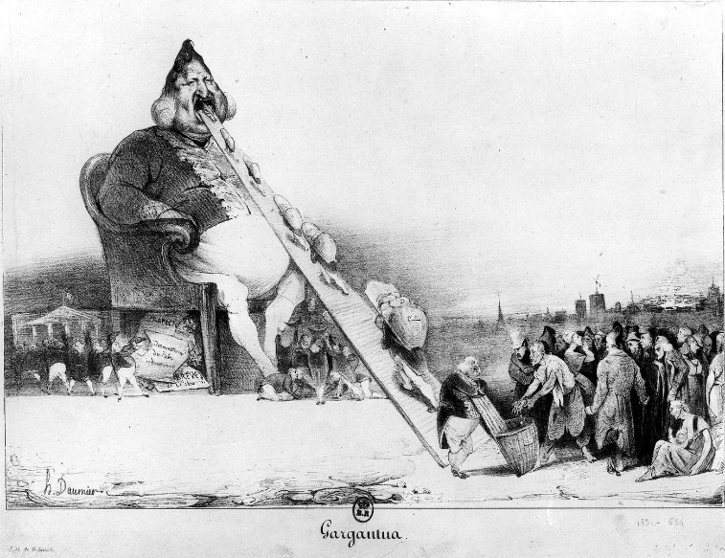L’essor de la presse satirique va lui offrir l’opportunité de travailler comme caricaturiste

Honoré Daumier, Gargantua, lithographie, 15 décembre 1831 (non parue)

Elle n’a jamais été exposé

Cette caricature contribua par la force visuelle de sa critique contribua à sa notoriété

Le personnage de Gargantua qui se réfère à Rabelais est personnifié par la figure de Louis Philippe dont la tête est souvent représentée de manière comique sous la forme d’une poire

Daumier fût condamné à 6 mois de prison

Il a traité l’émigration sous toutes les formes d’art

Si la lithographie évoque de manière satirique la difficulté des migrants pour trouver un logement dans la vie parisienne

Il donne une approche plus émouvante où les femmes et les enfants ploient sous le poids des bagages

Le peintre renvoi à un contexte général marqué par les exodes ruraux ou la fuite de la famine en Irlande ou encore le bannissement de nombreux républicains à la suite du coup d’Etat de Napoléon III

La nudité des corps anonymes dans le bas-relief ou dans la peinture avec de simples drapés renvoi à une forme de classicisme induisit une recherche d’intemporalité voire d’une valeur allégorique

Le travail de Daumier aura une influence dominante sur ces contemporains comme Gustave Courbet ou Jean Baptiste Millet

Millet est né dans une famille paysanne installé dans le hameau de Gruchy

Sa formation s’est accomplie chez un portraitiste local mais grâce à une bourse municipale il a pu s’inscrire dans l’atelier de Col de la Roche à l’école des beaux-arts de Paris

A compter de 1849, sa carrière va s’accomplir à une soixantaine de kilomètres de Paris, à Barbizon

Il avait l’habitude d’offrir à ses admirateurs un croquis représentant des sabots montrant la modestie de son être

Le changement s’opère en 1848 dans le cadre du Salon sans jury

Il délaisse alors les portraits et les sujets mythologiques pour se retourner vers la représentation des paysans sous la forme de figures anonymes dans des scènes dénués de tout élément anecdotique

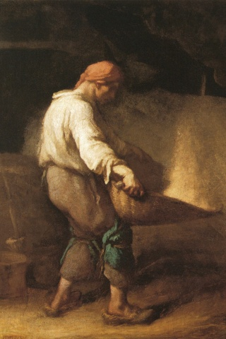Jean-François Millet, Un vanneur, 1847-1848, Salon de 1848, huile sur toile, 100,5 x 71 cm

On y voit un homme au dos courbé, aux mains puissantes secouant le van séparant le blé de ces impuretés

Seul la silhouette se détache grâce à un rayon de lumière

Le contour de la silhouette est fortement marqué alors que Le corps est traité comme une masse, brossé dans un effet de matière

Le visage n’est pas individualisé, il est un type anonyme de paysan articulé par l’article « Un »

En se concentrant sur l’attitude de son corps et sur la gestuelle, Millet donne au paysan une monumentalité et une beauté simple

Millet donne ainsi une dignité à cette classe sociale qui accède un nouveau rôle dans cette société grâce au suffrage universel proclamé sous la Seconde République

La figure monumentale et ironique du Semeur permettra à Millet d’acquérir une notoriété faisant de lui le peintre des paysans

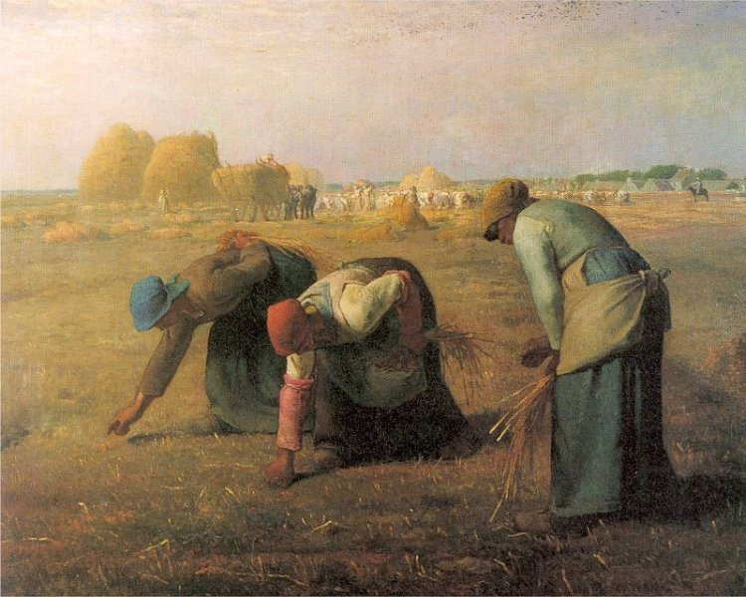[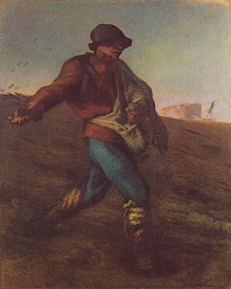](https://www.wikimanche.fr/Fichier:Jean-Fran%C3%A7ois_Millet_(II)_013.jpg)Jean-François Millet, Le Semeur, 1850, Salon de 1850, huile sur toile, 101,6 x 82,6 cm

Jean-François Millet, Des Glaneuses, 1857, Salon de 1857, huile sur toile, 83,5 x 111 cm

Avec ce tableau Millet se réfère au thème classique de la moisson

Millet modifie la perspective

Il figure le droit de glane qui autorise les paysans les plus pauvres à ramasser les épis oubliés par les moissonneurs

Les visages sont totalement inexpressifs

Millet ne cherche pas à exprimer un misérabilisme ou une expression pathétique mais au contraire à montrer l’empathie qu’il éprouve envers ses femmes en lutte pour leurs survies

La dimension de caractère universel de ce geste est soulignée par le titre même de ce tableau

L’accueil sera mitigé déconcertant certains critiques

Courbet s’affirme comme le chantre du réalisme en écho avec les nouveaux idéaux politiques

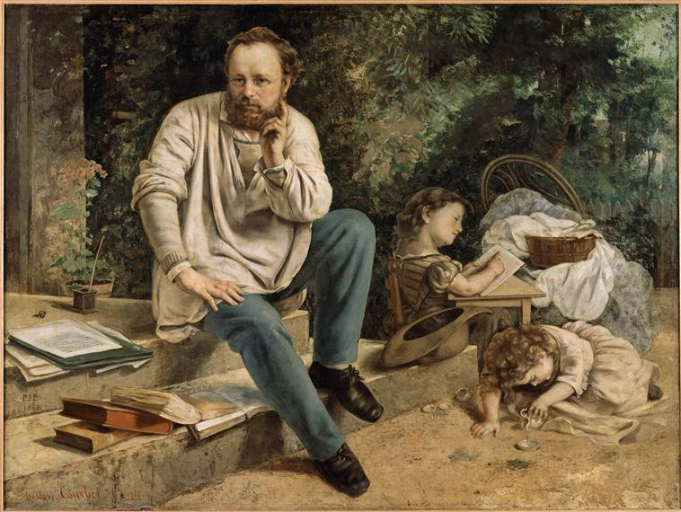Gustave Courbet, Pierre-Joseph Proudhon et ses enfants, 1865, huile sur toile

Pierre-joseph Proudhon est une figure emblématique de la pensée du socialisme français

Il va se faire connaître par un essai *Qu’est-ce que la propriété* ?

Courbet réalise ce portrait posthume en le figurant tel un penseur inscrit dans un contexte familial et en plein air

Cela montre la recherche de Courbet à faire une symbiose entre la peinture de genre et le portrait

Les deux personnages se connaissent d’autant que Proudhon est originaire de Franche Comté comme Courbet

Courbet se défini comme « un républicain de naissance » et il est proche des idéaux de Proudhon

A plusieurs reprises il va montrer son désaccord concernant la Seconde République

Il ira même jusqu’à refuser publiquement la légion d’honneur proposé par l’empereur en 1870

Pour autant il ne s’engagera politiquement qu’en 1870 lorsque la guerre franco-prussienne éclatera puis auprès de la Commune de Paris en 1871 afin de réformer le système politique

Après la chute de la Commune de Paris il sera arrêté, accusé pour attentat

Son œuvre ne se définit pas uniquement en raison de ses convictions politiques